Опыт миграции инсталляции СЭД WSSDocs4 в WSSDocs5

28.12.2024
WSS-Consulting

Содержание
1 Общие сведения 3
2 Роли 4
3 Блок №1. Подготовка к выполнению миграции 5
4 Блок №2. Действия, которые необходимо выполнить по инструкции «Миграция WSSDocs4 в WSSDocs5» (БЗ-2023-94067), с комментариями 13
4.1 Раздел «1.1.1.1 Загрузка файлов инсталляции WSSDocs4 в хранилище файлов WSS Storage» 0
4.2 Раздел «1.1.1.2 Загрузка файлов инсталляции WSSDocs4 в хранилище файлов WSS Storage» 4
4.3 Раздел «1.1.1.3 Настройка и запуск приложения WSS Storage на Linux» 7
4.4 Раздел «1.1.2 Загрузка файлов в хранилище WSS Storage» 9
4.5 Раздел «1.3 Остановка работы инсталляции WSSDocs4 для доступа пользователей» 15
4.6 Раздел «1.4 Финальная загрузка последних изменений файлов инсталляции WSSDocs4 в хранилище WSS Storage» 15
4.7 Раздел «1.5.2.1 Подготовка к миграции баз данных WSSDocs4 (MS SQL Server) в PostgreSQL» 16
Комментарий по указанию в настройках папки для хранения баз данных PostgreSQL 17
Подготовка к миграции 18
4.8 Раздел «1.5.2.2 Миграция баз данных WSSDocs4 из MS SQL Server в PostgreSQL» 20
4.9 Раздел «1.5.4.4 Запуск веб-приложения WSSDocs5» 24
4.10 Раздел «1.5.4.7 Настройка параметров приложения» 25
4.11 Раздел «1.6 Обновление схемы метаданных приложения WSSDocs5» 28
4.12 Раздел «1.7 Переключение полей файлов на использование файлов, мигрированных в хранилище WSS Storage» 29
4.13 Раздел «1.8 Переименование таблиц и столбцов в латиноязычные названия малой длины» 30
4.14 Раздел «1.9 Поддержка синтаксиса PostgreSQL в запросах, сохранённых в настройках системы» 33
4.15 Раздел «1.10 Миграция пользовательских интерфейсов» 35
4.16 Раздел «1.11 Изменение настроек процессов» 37
4.17 Раздел «1.12 Изменение настроек отчетов» 38
4.18 Раздел «1.13 Конвертация отчетов на новую архитектуру в WSSDocs5» 38
4.19 Раздел «1.14 Привязка пользователей WSSDocs5 к пользователям Keycloak» 39
4.20 Раздел «1.15 Настройка логирования» 41
4.21 Раздел «1.16 Дополнительная настройка» 41
5 Блок №3. Настройка СЭД WSSDocs5 по инструкциям перехода на новый релиз и запуск сервисов 43
6 План миграции прода 43

Общие сведения
Переход на WSSDocs5 условно состоит из следующих этапов работ:
- Подготовительные работы.
В рамках этапа выполняется анализ требований, планирование внедрения WSSDocs5, подготовка IT-инфраструктуры под WSSDocs5.
- Миграция инсталляции СЭД WSSDocs4 в WSSDocs5.
В рамках этапа выполняется миграция файлов и баз данных в WSSDocs5, проводятся обязательные настройки при переходе на WSSDocs5.
- Тестирование СЭД.
В рамках этапа тестируются функционал и процессы WSSDocs5, выявляются и устраняются ошибки.
В текущем документе рассматривается конкретно второй этап – этап миграции инсталляции СЭД WSSDocs4 в WSSDocs5.
Справка.
Документ содержит множество внутренних ссылок.
Для перемещения по ссылке: Ctrl + левая кнопка мыши
Для возвращения назад к месту перехода по ссылке: Alt + стрелка влево

Описание процесса миграции дано в инструкции «Миграция WSSDocs4 в WSSDocs5» (БЗ-2023-94067). Однако на практике у сотрудников возникают трудности при работе с ней. Поэтому с целью быстрого старта работы с инструкцией миграции подготовлен текущий документ, чтобы на примере конкретной задачи рассмотреть, каким образом будет выстроен процесс миграции.
Для подготовки текущего документа:
- В качестве основого источника информации выступила инструкция «Миграция WSSDocs4 в WSSDocs5» (БЗ-2023-94067);
- В качестве дополнительного источника информации выступили заметки и комментарии сотрудников, выполнивших миграцию на различных проектах.
На основе собранной информации было сформировано три блока:
- Блок №1. Подготовка к выполнению миграции.
В блоке скомпонованы задачи, которые следует проделать Исполнителю перед тем, как начать работы по миграции.

- Блок №2. Действия, которые необходимо выполнить по инструкции «Миграция WSSDocs4 в WSSDocs5», с комментариями.
В блоке приведены основные пункты инструкции миграции и выстроены в нужном порядке под решение конкретной задачи. К части пунктов даны комментарии с информацией и примерами, полученными от сотрудников, выполнивших миграцию.

- Блок №3. Настройка СЭД WSSDocs5 по инструкциям перехода на новый релиз и запуск сервисов.
В блоке приведена сводка инструкций с обязательными настройками для перехода на новый релиз и запуск фоновых служб.
Внимание! Фоновые сервисы необходимо запускать только после окончания всех действий миграции, иначе выполнение сервисов может помешать процессу миграции и привести к ошибкам миграции.

Постановка задачи:
Необходимо выполнить переход с WSSDocs4 на WSSDocs5 в соответствии с инструкцией «Миграция WSSDocs4 в WSSDocs5» (БЗ-2023-94067).
Для этого требуется:
- Выполнить миграцию файлов из WSSDocs4 в WSSDocs5.
- Выполнить миграцию баз данных из MS SQL Server в PostgreSQL.
- Выполнить настройки при переходе на WSSDocs5.

В текущем документе содержится только информация для решения данной задачи.

Если требования задачи изменятся, то последовательность действий, описываемых в текущем документе, может стать неактуальной, поэтому потребуется пересмотр плана работ по миграции. В этом случае в первую очередь необходимо будет свериться с инструкцией «Миграция WSSDocs4 в WSSDocs5» (БЗ-2023-94067), так как данная инструкция является основным документом по миграции.

Например, план миграции может быть скорректирован, если Заказчик запросит переход на другое хранилище файлов, или потребует выполнить миграцию баз данных из MS SQL Server инсталляции WSSDocs4 на MS SQL Server инсталляции WSSDocs5 и т.п.

Если необходимое решение отсутствует в инструкции миграции, то может понадобиться консультация с техническими специалистами.

Роли
- Исполнитель – сотрудник компании WSS-Consulting, которому поставлена задача на миграцию файлов, миграцию баз данных и выполнение настроек для перехода на WSSDocs5.
- Постановщик – сотрудник компании WSS-Consulting, который ставит на Исполнителя задачу по переходу на WSSDocs5.

Блок №1. Подготовка к выполнению миграции
Перед началом миграции Исполнителю следует выполнить подготовительные работы.
Задача | Примечание
Ознакомиться с информацией из описаний. | - Процесс миграции подробно описан в статье «Миграция WSSDocs4 в WSSDocs5» (БЗ-2023-94067).  - В ходе выполнения работ могут возникнуть вопросы подключения к серверам WSSDocs5 и к копированию файлов на Linux-сервер.  Вводная информация по данным темам есть в статьях «Подключение и основые инструменты работы с Docs5» (БЗ-2024-94334) и «Подключение к серверам Linux» (БЗ-2024-94299).  - В процессе миграции будут использоваться утилиты, запуск и работа с которыми отличается от WSSDocs4. Нужно ознакомиться с документом «Работа с утилитами в WSSDocs5» (БЗ-2023-94060).  - В процессе миграции потребуется работа с базами данных PostgreSQL. Необходимо ознакомиться со статьей «Подключение и работа с PostgreSQL» (БЗ-2023-94076).  - В процессе миграции потребуется выполнять доставку новых docker-образов приложений на Linux-сервера, настраивать сервисы, смотреть логи docker-контейнеров. Подробнее можно прочитать в статье «Инструкция по разворачиванию Docker-образа Docs5 и служб на ОС Linux» (БЗ-2024-94335)  Внимание! В инструкции может содержаться неактуализированные сведения по доставке docker-образов на сервера Заказчиков. Дополненная информация, необходимая Исполнителю, в прикрепленном файле ниже.
Запросить доступ к папке с docker-образами проекта. | Для этого необходимо поставить задачу на Отдел системных инженеров с просьбой предоставить доступ в реестре docker-образов WSS-Consulting на чтение к папке <код заказчика>.  Например, поставить задачу на предоставление доступа на чтение к папке tmk проекта TMK.  Ссылка на реестр:  https://images.wss-consulting.ru/account/sign-in?redirect_url=%2Fharbor%2Fprojects  Подключаться к реестру под своей УЗ в WSS-Consulting.
Узнать у Постановщика развернут ли у Заказчика Harbor. | Если развернут, то у Исполнителя будет возможность скачивать новые образы не с Harbor WSS-Consulting, а с Harbor Заказчика. Это может оказаться полезным, когда отсутствует с сервера Заказчика доступ на скачивание образов из Harbor WSS-Consulting.
Проверить наличие всех необходимых чек-листов в карточке задачи Исполнителя. | Файлы «Требования – Чек-лист WSS_Storage.docx» и «Требования – Чек-лист подготовки к установке WSS Docs.docx» для тестовых и продуктивых сред предоставляются Постановщиком задачи.  Необходимо внимательно ознакомиться с содержимым, так как информация в дальнейшем может пригодиться для выполнения настроек или при анализе ошибок.  Если чек-листов в карточке задачи Исполнителя нет, то запросить у Постановщика.  Примечание: Заказчик должен добавить настроить порты в соответствии с требованиями чек-листа «Требования - Чек-лист подготовки к установке WSS Docs». Частая проблема на практике, что нет доступа к серверам БД MS SQL Server и PostgrSQL. См. описание кейса в файле:
Проверить наличие указания схемы реализации в карточке задачи Исполнителя. | В задаче Постановщиком должны быть четко обозначены:  - Исходная среда WSSDocs4, с которой мигрировать данные.  - Целевая среда WSSDocs5, на которую мигрировать данные.  Возможные варианты миграции:  - На внутренних ВМ WSS-Consulting, а именно с ВМ WSSDocs4 на ВМ WSSDocs5.  - С тестовой среды WSSDocs4 (или с клона продуктивной среды) на тестовую среду WSSDocs5.  - С продуктивной среды WSSDocs4 на продуктивную среду WSSDocs5.  - С продуктивной среды WSSDocs4 на тестовую среду WSSDocs5.
Проверить наличие доступов к серверам, выделенных под миграцию. | Проверить, что есть доступы:  - К серверам исходной среды WSSDocs4, откуда будут мигрированы данные (сервера веб-приложения, БД, Storage). Так же проверить доступ к приложению WSS Docs.  - К серверам WSSDocs5 (сервера веб-приложения, БД, Storage).
Проверить готовность сред к миграции. | Перед началом выполнения работ по инструкции БЗ-2023-94067 «Миграция WSSDocs4 в WSSDocs5» на серверах WSSDocs5 Заказчика должны быть развернуты и настроены все необходимые приложения:  - PostgreSQL.  Может быть развернут пакетом или через docker-образ на выделенном под базы данных сервере, либо на одном сервере вместе с веб-приложением WSSDocs5.  - WSSDocs5 + загружен образ коробочной версии СЭД без кастомных доработок.  Развернут через docker-образ на сервере веб-приложения. Если серверов веб-приложения в одном контуре более одного, то приложение разворачивается через docker-образ на каждом сервере.  - WSS Storage.  Может быть развернут через docker-образ на выделенном под WSS Storage сервере. Если отдельного сервера нет, то на сервере баз данных.  Реже WSS Storage разворачивается на одном сервере вместе с БД и WSSDocs5.  При отсутствии установленного ПО необходимо передать информацию Постановщику, чтобы определить того, кто должен по договору производить установку – Заказчик или Отдел системных инженеров WSS-Consulting.  Если работы проводятся на ВМ WSS-Consulting, то установку приложений на ВМ осуществляет системный инженер. При отсутствии какого-либо ПО необходимо поставить задачу на отдел системных инженеров.  Внимание! В случае установки ПО на ВМ WSS-Consulting не требуется установка Keycloak и Vault, а только их настройка, так как экземпляры приложений уже установлены в компании и могут быть настроены для разных ВМ. Это тоже следует отразить в задаче системному инженеру, что вместо установки требуется настройка текущих экземпляров.
Проверить, что на исходной среде WSSDocs4 установлены приложения, необходимые для работы с Linux-сервером и базами данных. | На сервере веб-приложения WSSDocs4 должны быть установлены следующие приложения:  - WinSCP – для возможности копирования файлов с Windows-серверов на Linux-сервера и обратно.  - DBeaver – для возможности работы с СУБД PostgeSQL.  Если у Заказчика установлен WSS Storage на Windows-сервере, то на данном сервере также необходимо установить указанные экземпляры приложений.  Можно поставить приложения на свой рабочий ПК, если с него есть доступ к Linux-серверам WSSDocs5.
В карточке задачи Исполнителя на wip.wss.local подготовить файлы для фиксации полезной информации. | Следует фиксировать следующую информацию:  - Выполненные пункты из инструкции миграции.  - Фактические трудозатраты на выполнение пункта инструкции.  - Полезные комментарии, которые помогут при следующем выполнении на продуктиве сделать пункт быстрее или качественее.  - Ошибки и их исправления.  Собранная информация может оказаться полезной при планировании работ по миграции продуктивных сред.
Определить узлы и списки, которые потребуется мигрировать в WSSDocs5. | От Постановщика необходимо получить информацию по узлам и спискам, которые требуется мигрировать в WSSDocs5.  Если надо мигрировать определенные узлы и списки, а не всё, то это отразится на плане миграции.  Внимание! По опыту проведенных миграций и по комментариям разработчиков лучше выполнить миграцию всех узлов и списков, а затем при необходимости настройками скрыть от Заказчика ненужные ему процессы. Иначе при миграции только части процессов на выходе возможно появление большого количества ошибок.
Определить сценарий миграции WSS Storage. | Выбор сценария влияет на план миграции.  Варианты:  - Сценарий 1 – Мигрировать файлы из библиотек Sharepoint в новую инсталляцию WSS Storage на Linux.  - Сценарий 2 – Мигрировать на Linux существующую инсталляцию WSS Storage с Windows-сервера, затем в мигрированную инсталляцию мигрировать файлы из библиотек Sharepoint.  Для определения сценария необходимо узнать от постановщика: требуется ли мигрировать существующую инсталляцию WSS Storage с Windows-сервера или требуется развернуть новую инсталляю WSS Storage на Linux-сервере.  Важно! Если выбран сценарий миграции WSS Storage c Windows-сервера, то в план миграции следует включить синхронизацию WSSDocs4 с WSS Storage на Linux. Это обусловлено тем, что при большом объёме данных в WSSDocs4 целесообразно выполнить миграцию хранилища WSS Storage на Linux и миграцию баз данных WSSDocs4 в WSSDocs5 в отдельные сервисные окна (в разные «выходные»), иначе, объединив работы в одно сервисное окно, длительность простоя может быть порядка 60ч, что недопустимо для заказчиков.  В свою очередь, WSS Storage на Linux совместим с WSSDocs4. Заказчик будет работать с WSSDocs4, используя WSS Storage на Linux, в период между миграцией WSS Storage на Linux и миграцией баз данных WSSDocs4 на WSSDocs5.  Внимание! К моменту начала выполнения миграции должны быть готовы модули для синхронизации WSS Storage на Linux и WSSDocs4. Если Постановщик ранее не ставил задачу на разработчиков, то по согласованию с Постанощиком Исполнитель может поставить задачу сам.
Получить сертификат для шифрования блобов. | Пункт обязателен к выполнению при следующих условиях:  - Определен сценарий миграции существующей инсталляции WSS Storage с Windows-сервера на Linux-сервер.  - В конфигурационном файле WSS Storage на Windows-сервере настроено шифрование блобов.
Проверить отсутствие дублей в БД MS SQL Server. | Если в MS SQL Server реализовано разрезание данных, то в БД DBF_Content могут храниться дубликаты архивных таблиц, оригиналы которых расположены в DBF_Content_Archive.  Необходимо исключить дубли, чтобы в дальнейшем выполнить корректно миграцию баз данных.  По возможности стоит это сделать заранее. Если нет, то потребуется исключить дубли перед самой миграцией баз данных.  Комментарий по решению проблемы с таблицами – дублями:  - Перейдите по ссылке «Параметры сайта» со страницы глобальных настроек.  - Проверьте, какие значения указаны в полях «Имя базы архивных данных» и «Имя базы журналируемых данных». У 99% заказчиков названия этих баз данных ОТЛИЧАЮТСЯ от названия, указанного в «Имя базы основных данных».  - Если названия из предыдущего пункта отличаются, то выполните запрос, выбирающий названия архивных таблиц, которые НЕ ДОЛЖНЫ присутствовать в базе ОСНОВНЫХ ДАННЫХ (если название БД основных данных отличается от DBF_Content, необходимо его заменить в запросе):  SELECT name FROM DBF_Content.sys.tables  WHERE name LIKE N’list[_]%[_]archive’  OR name LIKE N’list[_]%[_]archive[_]%’  OR name LIKE N’DB%[_]archive’  OR name LIKE N’WSSC%[_]archive’  ORDER BY name ASC  - Если запрос возвращает строки, значит таблицы не на своем месте – их нужно удалить из базы основных данных (DBF_Content).  - Если вы всё правильно определили и удалили архивные таблицы из базы основных данных, то рисков никакх нет, так как эти таблицы никак не использовались.  - Если вы вдруг перепутали базы и удалили архивные таблицы из архивной БД, то это плохо, данные потеряются и будут проблемы. В этом случае необходимо обратиться к разработчикам за консультацией.
Настроить Admin Links в исходной среде WSSDocs4. | Необходимо обязательно проверить, что в WSSDocs4 настроена страница администрирования через DB-список (ОП-2017-0635).  Если функционал не настроен и будет проведена миграция, то всю настройку придется делать вручную в WSSDocs5, что займет много времени.  Поэтому следует согласовать с Постановщиком настройку при её отсутствии.
Создать УЗ в БД MS SQL Server, из которой будут мигрированы данные в WSSDocs5. | Исполнителю нужно обязательно выполнить этот пункт, чтобы миграция прошла без ошибок. УЗ настраивается в SQL Server Management Studio на сервере баз данных WSSDocs4.
Ознакомиться с дополнительной информацией из колонки «Примечание». | - На разных проектах могут отличаться команды Docker Compose. Различие заключается в наличии дефиса. В одних случаях команды Docker-Compose прописываются через дефис, в других – без. Например, команда docker-compose down или docker compose down. Если после ввода команды, система не сможет её определить, то тогда следует попробовать применить второй вариант команды.  - Для некоторых действий на Linux-серверах могут потребоваться права суперпользователя для выполнения некоторых команд. Если потребуется выполнять команды с привилегиями, то можно проделать один из вариантов:  - Набрать команду sudo su для создания сеанса суперпользователя root. Затем можно вводить команды, применять они будут под суперпользователем.  - Перед необходимо командой указать sudo. Например:  sudo docker-compose down  - Иногда команды с sudo наоборот могут вызывать ошибки нераспознания команды или ошибки с доступами. В этих случаях стоит попробовать вводить команды без sudo.  - Постановщик может дополнить задачу миграции Исполнителя и попросить протестировать программные доработки.  Образ с кастомами подгатавливается в рамках отдельной задачи, которую ставит в работу Постановщик на разработчиков.  Устанавливать образ с кастомами и тестировать их следует после завершения миграции и настроек в WSSDocs5.  - В рамках миграции будут использоваться различные утилиты.  - Информация к сведению про миграцию баз данных в PostgreSQL.

Блок №2. Действия, которые необходимо выполнить по инструкции «Миграция WSSDocs4 в WSSDocs5» (БЗ-2023-94067), с комментариями
Данный блок состоит из тех разделов инструкции миграции, которые необходимо выполнить для решения поставленной задачи. Нумерация разделов сохранена в соответствии с инструкцией миграции.
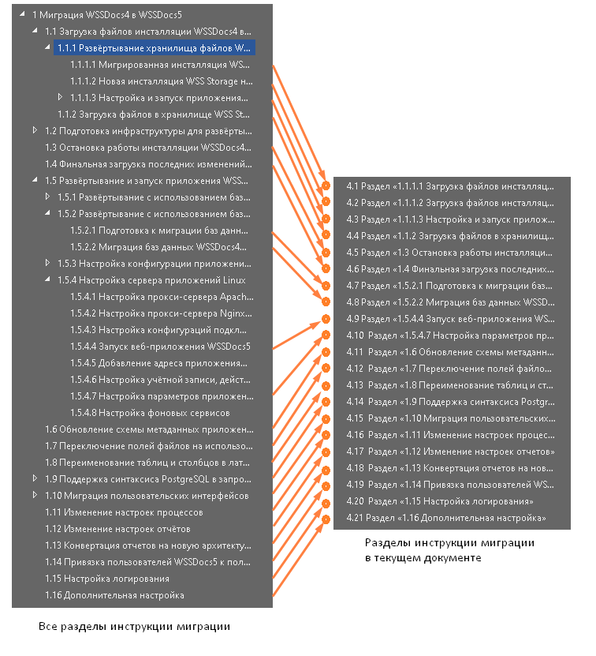
В разделы вынесены основные выдержки из инструкции миграции. Они отмечены фразой «Согласно инструкции миграции».Выдержки снабжены дополнительной информацией для уточнения пункта инструкции. Любая дополнительная информация отмечена как «Комментарий».
Например:

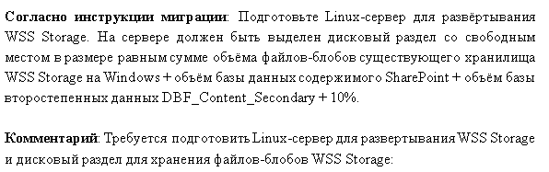

Большую часть пунктов разделов выполняет Исполнитель задачи. В случае необходимости делегирования задачи это будет явно указано.
В таблице ниже кратко приведена последовательность разделов, которые необходимо выполнить для решения поставленной задачи:

Этап* | Разделы** | Примечание
Этап миграции файлов инсталляции WSSDocs4 в хранилище файлов WSS Storage | Раздел «1.1.1.1 Загрузка файлов инсталляции WSSDocs4 в хранилище файлов WSS Storage»  или  Раздел «1.1.1.2 Загрузка файлов инсталляции WSSDocs4 в хранилище файлов WSS Storage» | Данные два раздела нельзя делать вместе.  Выбирается только один из них в зависимости от наличия существующей инсталляции WSS Storage у Заказчика:  - В рамках разделов 1.1.1.1 и 1.1.1.3 предполагается, что будет выполнено копирование файлов-блобов существующего хранилища WSS Storage с Windows-сервера Заказчика и будет произведена установка WSS Storage на сервер Linux. Данный процесс трудозатратен. Ожидается, что сразу после этого WSSDocs4 будет переведен на работу с WSS Storage на Linux, чтобы Заказчик мог продолжать работу с файлами до следующего тех. окна, когда потребуется выполнить вторую часть работ по миграции.  - В рамках разделов 1.1.1.2 и 1.1.1.3 будет развернута новая инсталляция WSS Storage на Linux-сервере Заказчика. Этот сценарий предполагает, что у Заказчика не было существующей инсталляции WSS Storage на Windows-сервере.
 | Раздел «1.1.1.3 Настройка и запуск приложения WSS Storage на Linux»
 | Раздел «1.1.2 Загрузка файлов в хранилище WSS Storage» | Вне зависимости от выбранного сценария выше, необходимо будет выполнить миграцию библиотек Sharepoint в WSS Storage на Linux.  Миграцию файлов можно проводить, не останавливая инсталляцию WSSDocs4.
Подготовка к этапу миграции баз данных | Раздел «1.3 Остановка работы инсталляции WSSDocs4 для доступа пользователей» | На данных этапах останавливается работа с инсталляцией WSSDocs4 и начинается миграция баз данных.
 | Раздел «1.4 Финальная загрузка последних изменений файлов инсталляции WSSDocs4 в хранилище WSS Storage»
 | Раздел «1.5.2.1 Подготовка к миграции баз данных WSSDocs4 (MS SQL Server) в PostgreSQL»
Этап миграции баз данных MS SQL Server в PostgreSQL | Раздел «1.5.2.2 Миграция баз данных WSSDocs4 из MS SQL Server в PostgreSQL»
Этап адаптации настроек | Раздел «1.5.4.4 Запуск веб-приложения WSSDocs5» | На данном этапе необходимо выполнить настройки, перечисленные в инструкции миграции «Миграция WSSDocs4 в WSSDocs5» (БЗ-2023-94067).  По завершении работ необходимо перейти к блоку 3, в котором требуется выполнить ещё серию обязательных настроек.
 | Раздел «1.5.4.7 Настройка параметров приложения»
 | Раздел «1.6 Обновление схемы метаданных приложения WSSDocs5»
 | Раздел «1.7 Переключение полей файлов на использование файлов, мигрированных в хранилище WSS Storage»
 | Раздел «1.8 Переименование таблиц и столбцов в латиноязычные названия малой длины в схеме и в запросах»
 | Раздел «1.9 Поддержка синтаксиса PostgreSQL в запросах, сохранённых в настройках системы»
 | Раздел «1.9.1 Запросы с функцией DATEADD»
 | Раздел «1.10 Миграция пользовательских интерфейсов» и подразделы 1.10.1-1.10.2.
 | Раздел «1.11 Изменение настроек процессов»
 | Раздел «1.12 Изменение настроек отчётов»
 | Раздел «1.13 Конвертация отчетов на новую архитектуру в WSSDocs5»
 | Раздел «1.14 Привязка пользователей WSSDocs5 к пользователям Keycloak»
 | Раздел «1.15 Настройка логирования»
 | Раздел «1.16 Дополнительная настройка»

* - Все этапы выполняются последовательно.
** - Разделы до 1.5.4.4 выполняются последовательно. Разделы 1.5.4.7-1.16 можно выполнять параллельно.

Раздел «1.1.1.1 Загрузка файлов инсталляции WSSDocs4 в хранилище файлов WSS Storage»
Важно! Если Заказчик имеет инсталляцию WSS Storage на Windows, которую требуется мигрировать на Linux, то необходимо выполнить пункты данного раздела. При этом раздел 1.1.1.2 пропустить.
После выполнения всех пунктов данного раздела перейти к разделу 1.1.1.3.

Цель раздела – мигрировать существующую инсталляцию WSS Storage с Windows на Linux.
- Согласно инструкции миграции: Подготовьте Linux-сервер для развёртывания WSS Storage. На сервере должен быть выделен дисковый раздел со свободным местом в размере равным сумме объёма файлов-блобов существующего хранилища WSS Storage на Windows + объём базы данных содержимого SharePoint + объём базы второстепенных данных DBF_Content_Secondary + 10%.

Комментарий: Про подготовку Linux-сервер для развертывания WSS Storage и про дисковый раздел для хранения файлов-блобов WSS Storage:
  - Если работы по миграции необходимо провести на серверах WSS, то за подготовку отвечает системный инженер.
  - Если работы по миграции необходимо провести на серверах Заказчика, то за подготовку отвечает Заказчик.
На данном шаге ожидается, что сервер должен уже быть подготовлен в рамках этапа «Подготовительные работы» и проверено подключение в рамках задач блока №1.
Информация про дисковые разделы для Исполнителя к сведению:
Исполнителю требуется проверить на данном шаге, что для работы WSS Storage выделен диск.
- Если от Постановщика получена информация о готовности дискового раздела, его емкости и точки монтирования (папка, на которую выделена емкость диска и в которой будут храниться файлы-блобы), то необходимо выполнить следующее:
  - Подключиться через Terminal к серверу WSS Storage на Linux.
  - Применить команду df –h.
Ожидаемый результат: После применения команды должен отобразиться список всех смонтированных дисковых разделов, среди которых должна быть информация о разделе, выделенном под хранение файлов-блобов.
Например, после готовности серверов была получена информация от Постановщика, что выделен дисковый раздел /dev/sdb1 на 18 Тб с точкой монтирования /data (то есть файлы-блобов WSS Storage будут храниться в папке /data). После ввода команды df -h данную информацию удалось проверить в появившемся списке.
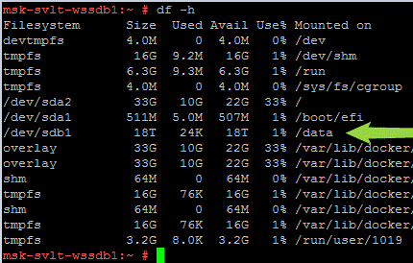
- Если получена информация, что для хранения файлов-блобов выделен только жесткий диск, но не подготовлен дисковый раздел, или дисковый раздел подготовлен, но не смонтирован, то см. описание кейса:

- Согласно инструкции миграции: Остановить службу хранилища WSS Storage на сервере, где развернуто приложение WSS Storage на Windows.

Комментарий:Название службы – WSS Storage Service. Её требуется остановить, чтобы перестали изменяться файлы-блобов.

- Согласно инструкции миграции: Скопировать каталог containers, в котором содержатся существующие файлы-блобы с Windows-сервера на Linux-сервер в подготовленный раздел при помощи программы WinSCP.
Важно! Копирование нескольких терабайт данных блобов может занять 20~40ч. Поэтому при большом объёме данных целесообразно выполнить миграцию хранилища на Linux и миграцию WSSDocs4 на WSSDocs5 в отдельные сервисные окна (в разные "выходные"), иначе, объединив работы в одно сервисное окно, длительность простоя может быть порядка 60ч, что недопустимо для заказчиков.

Комментарий: Файлы-блобов хранятся на Windows-сервере, где развернут WSS Storage Заказчика. Для того, чтобы найти папку хранения блобов требуется посмотреть путь к ним в конфигурационном файле «WSSC.Storage.Service.Wcf.exe.config» в тэгах <BlobContainers> службы WSS Storage Service.

Блобы копировать в подготовленный дисковый раздел на сервере WSS Storage на Linux. На примере проекта TMK блобы были скопированы за 48 часов в папку /data/wss/storage/containers.
Копирование осуществлялось через приложение WinSCP, которое должно быть установлено на сервере, где хранятся файлы-блобы на Windows.

Подробности о создании подпапок в папке /data и о проблемах копирования через WinSCP указаны в файле:

- Согласно инструкции миграции: В свою очередь, WSS Storage на Linux совместим с WSSDocs4 – для этого потребуется перенос небольших по объёму изменений в существующий релиз РД3. Таким образом, заказчик будет работать с WSSDocs4, используя WSS Storage на Linux, в период между миграцией WSS Storage на Linux и миграцией WSSDocs4 на WSSDocs5.

Комментарий: После завершения копирования блобов может потребоваться синхронизация WSSDocs4 с WSS Storage на Linux.

- Согласно инструкции миграции: Выполнить миграцию базы данных DBF_Storage из MS SQL Server в PostgreSQL.

Комментарий: Данный пункт выполнить, если на сервере с Linux развернут PostgreSQL, а на сервере приложения WSSDocs4 или на сервере баз данных MS SQL Server установлено приложение DBeaver и выполнена настройка подключения к PostgreSQL. Если условия не соблюдены, то выполнить сначала действия из файла:

В приложении DBeaver создать новый запрос:
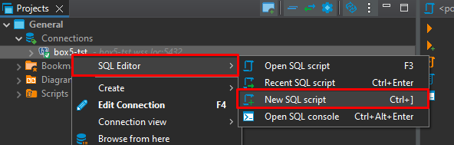

В открывшемся окне редактора вставить команду создания базы данных DBF_Storage. В качестве владельца указать УЗ, созданную для работы с PostgreSQL.
В случае проекта ТМК данной УЗ является wss_admin.
Команда:
CREATE DATABASE "DBF_Storage" OWNER УЗ_PostgreSQL ENCODING UTF8

Пример команды на ТМК:
CREATE DATABASE "DBF_Storage" OWNER wss_admin ENCODING UTF8

Для миграции DBF_Storage необходимо выполнить следующие действия:
  - Скопировать папку утилиты WSSDocs.Utils.DatabaseMigration.App в папку /opt/wss/docs/utils на сервер PostgreSQL.
  - Через Terminal перейти командой cd /opt/wss/docs/utils/ WSSDocs.Utils.DatabaseMigration.App в папку скопированной утилиты.
  - Применить команду sudo chmod 777 WSSDocs.Utils.DatabaseMigration.App для установки разрешения на запуск исполняемого файла.
  - Отредактировать обязательно все файлы *.migrationconfig.json командой nano. Например, nano DBF_Storage.migrationconfig.json.
    - Строку подключения к базе данных источника MS SQL Server в параметре «SrcOptions:ConnectionString», а именно в атрибуте «Server» указать адрес сервера базы данных MS SQL Server. В атрибутах UID и PWD указать логин и пароль УЗ, созданной для подключения к MS SQL Server во время выполнения миграции. Остальные атрибуты в строке не менять.
    - Указать только актуальный пароль учётной записи, имеющей доступ к СУБД PostgreSQL, в строке подключения базы данных назначения PostgreSQL в параметре «DstOptions:ConnectionString» в атрибуте «Password». Остальные атрибуты строки не менять, в т.ч. в атрибуте Server оставить название «localhost».
Пример заполненных файлов *.migrationconfig.json:
  - Для каждого из файлов конфигурации миграции *.migrationconfig.json запустить команду проверки корректности схемы источника.
Например, команда запуска проверки для базы данных DBF_Config:
./WSSDocs.Utils.DatabaseMigration.App check -f DBF_Config.migrationconfig.json

При этом, если проверка завершилась с ошибкой отсутствия файла «TableRenaming», то пропустить ошибку. Будет исправлена позже.

  - Если других ошибок после выплнения check нет, то для миграции DBF_Storage применить команду:
./WSSDocs.Utils.DatabaseMigration.App migrate -f DBF_Storage.migrationconfig.json.

Остальные базы мигрировать не надо. Это будет сделано позже.
Если по какой-то причине необходимо повторно провести миграцию базы DBF_Storage, то:
    - В DBeaver удалить DBF_Storage или переименовать её командой: ALTER DATABASE "DBF_Storage" RENAME TO "DBF_Storage_old".
    - Создать новую базу DBF_Storage.
    - Повторно запустить миграцию DBF_Storage командой: ./WSSDocs.Utils.DatabaseMigration.App migrate -f DBF_Storage.migrationconfig.json.

- Согласно инструкции миграции: В мигрированной БД DBF_Storage в столбце Path таблицы BlobContainers заменить вручную пути к папкам файлов-блобов по следующим правилам:
  - Путь к папке состоит из 2х сегментов.
  - Первый сегмент строго «/containers» в нижнем регистре. Данный путь фиксированный, поскольку именно по этому пути монтируется раздел для сохранения файлов-блобов при запуске WSS Storage в docker.
  - Второй сегмент – название конечной папки существующего пути.
  - Направление слэша, разделяющего сегменты пути – «/».
Пример. Было «E:\wssstorage\containers\Contracts», стало «/containers/Contracts».

Комментарий: Нет комментариев.

- Согласно инструкции миграции: Настройте и запустите приложение WSS Storage на Linux.

Комментарий: Требуется перейти к разделу 1.1.1.3 для настройки и запуска WSS Storage на Linux.

Раздел «1.1.1.2 Загрузка файлов инсталляции WSSDocs4 в хранилище файлов WSS Storage»
Важно! Если у Заказчика отсутствует инсталляция WSS Storage на Windows и требуется развернуть WSS Storage на Linux, то необходимо выполнить пункты данного раздела. При этом раздел 1.1.1.1 пропустить.
После выполнения всех пунктов из данного раздела перейти к разделу 1.1.1.3.

Цель раздела – выполнить подготовительные работы перед развертыванием новой инсталляции WSS Storage на Linux.
- Согласно инструкции миграции: Создайте новую базу метаданных хранилища DBF_Storage на сервере базы данных PostgreSQL, предназначенном для будущей инсталляции WSSDocs5.

Комментарий: Данный пункт выполнить, если на сервере с Linux развернут PostgreSQL, а на сервере приложения WSSDocs4 или на сервере баз данных MS SQL Server установлено приложение DBeaver и выполнена настройка подключения к PostgreSQL. Если условия не соблюдены, то выполнить действия из файла:

В приложении DBeaver создать новый запрос:


В открывшемся окне редактора вставить команду создания базы данных. В качестве владельца указать УЗ, созданую для работы с PostgreSQL.
В случае проекта ТМК данной УЗ является wss_admin.
Команда:
CREATE DATABASE "DBF_Storage" OWNER УЗ_PostgreSQL ENCODING UTF8

Пример команды на ТМК:
CREATE DATABASE "DBF_Storage" OWNER wss_admin ENCODING UTF8

- Согласно инструкции миграции: Подготовьте сервер Linux, используемый для развёртывания хранилища (обратитесь к системным инженерам для выполнения данного пункта):
  - Установите docker на сервере.
  - Обеспечьте объём свободного дискового пространства на сервере, равный объёму базы данных SharePoint (WSS_Content_8082) + объём базы второстепенных данных (DBF_Content_Secondary) + 10%.
  - Настройте docker для запуска его команд без требования повышенных привилегий sudo: https://docs.docker.com/engine/install/linux-postinstall/

Комментарий: Про подготовку Linux-сервер для развертывания WSS Storage и про дисковый раздел для хранения файлов-блобов WSS Storage:
  - Если работы по миграции необходимо провести на серверах WSS, то за подготовку отвечает системный инженер.
  - Если работы по миграции необходимо провести на серверах Заказчика, то за подготовку отвечает Заказчик.
На данном шаге ожидается, что сервер должен уже быть подготовлен в рамках этапа «Подготовительные работы» и проверено подключение в рамках задач блока №1.
Информация про дисковые разделы для Исполнителя к сведению:
Исполнителю требуется проверить на данном шаге, что для работы WSS Storage выделен диск.
- Если от Постановщика получена информация о готовности дискового раздела, его емкости и точки монтирования (папка, на которую выделена емкость диска и в которой будут храниться файлы-блобы), то необходимо выполнить следующее:
  - Подключиться через Terminal к серверу WSS Storage на Linux.
  - Применить команду df –h.
Ожидаемый результат: После применения команды должен отобразиться список всех смонтированных дисковых разделов, среди которых должна быть информация о разделе, выделенном под хранение файлов-блобов.
Например, после готовности серверов была получена информация от Постановщика, что выделен дисковый раздел /dev/sdb1 на 18 Тб с точкой монтирования /data (то есть файлы-блобов WSS Storage будут храниться в папке /data). После ввода команды df -h данную информацию удалось проверить в появившемся списке.

- Если получена информация, что для хранения файлов-блобов выделен только жесткий диск, но не подготовлен дисковый раздел, или дисковый раздел подготовлен, но не смонтирован, то см. описание кейса:
- Если сервера готовы и выделено место под хранение файло-блобов WSS Storage, то требуется перейти к разделу 1.1.1.3 для настройки и запуска WSS Storage на Linux.

Раздел «1.1.1.3 Настройка и запуск приложения WSS Storage на Linux»
Цель раздела – установить и запустить WSS Storage на Linux.
Комментарий к разделу: Установку приложения выполняет системный инженер.
Если WSS Storage на Linux не установлен, то необходимо поставить задачу на отдел системных инженеров. Также, если был выделен конкретный дисковый раздел для хранения файлов-блобов (об это шла речь в раздел 1.1.1.1, раздел 1.1.1.2), то требуется передать по нему информацию системному инженеру. Если сведений нет, то при установке WSS Storage вероятнее всего будет задан стандартный путь хранения файлов-блобов в папке /var/wss/storage/containers.
После установки WSS Storage от Исполнителя требуется настроить службу файлового хранилища, запустить WSS Storage на Linux и исправить ошибки при запуске.
- Настроить службу файлового хранилища:
  - Если были выполнены действия из раздела 1.1.1.2 и пропущен раздел 1.1.1.1, то в папке /opt/wss/storage на сервере WSS Storage на Linux отредактировать конфигурационный файл appsettings.json в соответствии с требованиями Заказчика. Описание настроек конфигурационного файла содержится в документе «Файловое хранилище Storage» (ОП-2019-0738).
  - Если были выполнены действия из раздела 1.1.1.1 и пропущен раздел 1.1.1.2, то после установки WSS Storage на Linux требуется установить модули для синхронизации WSSDocs4 с WSS Storage на Linux и на сервере WSS Storage на Linux в папке /opt/wss/storage перенести настройки в конфигурационный файл appsettings.json из конфигурационного файла «WSSC.Storage.Service.Wcf.exe.config»WSS Storage на Windows, адаптировав настройки под новый формат в соответствии с описанием «Файловое хранилище Storage» (ОП-2019-0738).

Важно! Если в конфигурационном файле WSS Storage на Windows содержится актуальная настройка шифрования блобов, то её необходимо обязательно настроить для WSS Storage на Linux до запуска приложения, иначе из мигрированных таблиц базы данных DBF_Storage будут удалены записи cryptosettings. Помимо настройки необходим сертификат, которым были зашифрованы блобы.
- Необходимо проверить, что корректно задан путь к папке, в которой должны храниться файлы-блобов. Путь задается в файле docker-compose.yml с настройками контейнера WSS Storage.
На пример файл docker-compose.yml расположен на Linux-сервере WSS Storage в папке /opt/wss/storage/.
Для редактирования файла:
  - Применить команду cd /opt/wss/storage для перехода в папку.
  - Применить команду nano docker-compose.yml.
  - В открывшемся файле в параметре services/storage/volumes проверить наличие строки - '/{Path}:/containers', где вместо {Path} необходимо указать путь к папке с файлами-блобов WSS Storage.
По дефолту в файле docker-compose.yml указывается настройка:
- '/var/wss/storage/containers:/containers'
Где {Path} = /var/wss/storage/containers
Необходимо скорректировать существующую строку, если должен быть задан другой путь хранения файлов-блобов.
На пример файлы-блобов должны храниться в папке /data/wss/storage/containers. Поэтому в файле docker-compose.yml настройка была изменена:
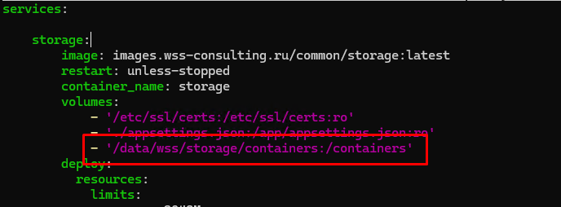

  - Сохранить файл CTRL+S и закрыть CTRL+X.
- Из той же папки, в которой отредактировали файл docker-compose.yml, запустить контейнер приложения WSS Storage на Linux по команде docker-compose up -d.
На примере ТМК файл расположен в папке /opt/wss/storage/. В данной папке была применена команда docker-compose up -d и запущен контейнер с WSS Storage.

После запуска контейнера следует проверить логи данного контейнера. Для этого:
  - Применить команду docker ps для просмотра списка запущенных контейнеров. В столбце «CONTAINER ID»скопировать значение, которое присвоено контейнеру Storage и Storage Proxy.
  - Применить команду по просмотру логов docker logs CONTAINER ID, указав вместо «CONTAINER ID» скопированный ID. Если есть ошибки, то после их исправления в папке /opt/wss/storage/ перезапустить контейнер по команде docker-compose down && docker-compose up -d и повторно проверить логи. Необходимо исправить ве критические ошибки, которые возникают при запуске контейнера с WSS Storage.

- Если настроена синхронизация с WSSDocs4, то необходимо проверить, что файлы в карточках документов WSSDocs4 отправляются в хранилище WSS Storage на Linux и открываются без ошибок из хранилища в соответствии с описанием «Файловое хранилище Storage» (ОП-2019-0738).

Раздел «1.1.2 Загрузка файлов в хранилище WSS Storage»
Цель раздела – мигрировать файлы из библиотек Sharepoint в WSS Storage на Linux.
- Согласно инструкции миграции: Создайте базу данных DBF_FilesMigration на сервере баз данных MS SQL Server, используемом для инсталляции WSSDocs4. Добавьте пользователя, под которым будет запускаться утилита миграции файлов, в роль db_owner.
База данных DBF_FilesMigration используется для записи журнала выполнения миграции файлов, сохранения создаваемых утилитой миграции файлов метаданных библиотек хранилища и для возможности повторных запусков утилиты со стартом с последнего места остановки.

Комментарий: Подключиться к базе данных WSSDocs4 через SQL Server Management Studio на сервере MS SQL Server. При нажатии правой кнопкой мыши на папку Databases выбрать опцию «New Database».
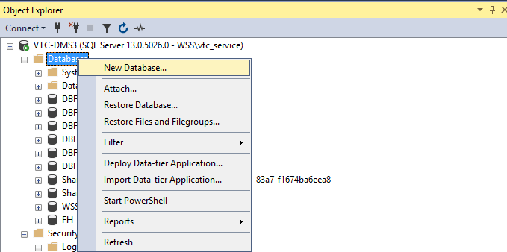

В поле «Database name» указать DBF_FilesMigration.
В поле «Owner» указать ранее созданную УЗ, под которой будет запускаться утилита миграции.

- Согласно инструкции миграции: Скопировать папку утилиты WSSDocs.Utils.Migration.Files.UploadToStorage на сервер приложений WSSDocs4.

Комментарий: Следует все утилиты WSSDocs4 хранить и запускать от имени Администратора из папки C://Program Files/WSS/Utils.

- Согласно инструкции миграции: По умолчанию утилита миграции файлов запускается в среде исполнения .NET Framework 4.0, но если заказчик использует SharePoint 2010 необходимо изменить среду исполнения на .NET Framework 2.0 в конфигурационном файле утилиты. Для этого:
  - Закомментируйте среду исполнения по умолчанию:
< supportedRuntime version="v4.0" sku=".NETFramework,Version=v4.0"/>
  - Раскомментируйте среду исполнения .NET Framework 2.0:
<supportedRuntime version="v2.0.50727"/>

Комментарий: Нет комментариев.

- Согласно инструкции миграции: Отредактируйте файл конфигурации утилиты.

Комментарий: Необходимо внести изменения в конфигурационный файл WSSDocs.Utils.Migration.Files.UploadToStorage.exe.config:
  - Заполнение Xml-элемента Settings.
    - В Data Source атрибута ConnectionString указать адрес сервера базы данных MS SQL Server, откуда будут мигрироваться файлы на сервер Linux.
    - В атрибуте WorkerThreadsCount по умолчанию установлено значение 4. Атрибут отвечает за количество рабочих потоков. В каждом потоке обрабатывается одна библиотека файлов. Если миграция библиотеки завершается и на очереди нет других библиотек, то свободный поток переключается на обработку тех библиотек, которые ещё продолжают мигрироваться.

Для обработки большого количества файлов рекомендовано увеличить количество потоков. Изменять количество потоков можно как до запуска утилиты, так и во время миграции, не прекращая работу утилиты .

На примере проекта, библиотеки Sharepoint которого занимают примерно 19 Тб, в атрибуте WorkerThreadsCount было установлено значение 12.

Важно! Если было увеличено количество рабочих потоков в настройках утилиты миграции, то следует увеличить и количество одновременно обрабатываемых блобов в настройках WSS Storage на Linux, чтобы увеличить на стороне WSS Storage скорость обработки смигрированных файлов.

Для этого необходимо через Terminal подключиться к серверу WSS Storage на Linux, перейти в папку по команде cd /opt/wss/storage/ и открыть на редактирование конфигурационный файл хранилища по команде nano appsettings.json.

В атрибуте ActiveBlobsCount установить значение по следующей логике:
      - N – если у заказчика установлена новая инсталляция WSS Storage на Linux.
      - N+1 – если у заказчика смигрирована на Linux инсталляция WSS Storage с Windows.
      - 20+N – у заказчика используется новая модель файлов с прямой записью в storage.
N – это число потоков, установленное в утилите миграции в атрибуте WorkerThreadsCount.
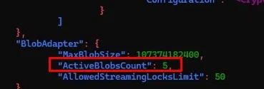
На примере проекта, в атрибуте ActiveBlobsCount было установлено значение 12, равное количеству потоков, заданному в настройках утилиты миграции, так как заказчик ранее не использовал WSS Storage на Windows и на Linux-сервер была установлена новая инсталляция WSS Storage (сценарий раздела 1.1.1.2).
На примере проекта в атрибуте ActiveBlobsCount было установлено значение 13, а количество потоков в настройках утилиты миграции – 12, так как у заказчика смигрирована на Linux инсталляция WSS Storage с Windows (сценарий раздела 1.1.1.1).
Важно! После завершения миграции необходимо вернуть предыдущее значение в атрибуте ActiveBlobsCount!
    - В остальных атрибутах оставить значения по умолчанию.
  - Заполнение Xml-элемента StorageSettings.
    - Обязательный атрибут ServiceUrl, указать адрес хранилища WSS Storage на Linux.
    - Обязательный атрибут StorageAPIType, указать значение «WCF». Данный атрибут всегда должен быть равен данному значению.
    - Необязательный атрибут CertAuthSerialNumber. В случае, если у заказчика настроена аутентификация к серверу хранилища по сертификату, указать серийный номер сертификата. Если не настроена, то атрибут не заполнять.
Примечание: Эта настройка не связана с шифрованием блобов.
    - Обязательный атрибут ConnectionString. В Data Source указать адрес сервера базы данных MS SQL Server, откуда будут мигрированы файлы. В остальных атрибутах оставить значения по умолчанию.
  - Заполнение Xml-элемента MigrationTargetScopes. Если необходимо мигрировать часть узлов и библиотек, то указать набор узлов, списков и полей типа «Файлы» или «Ссылка на файлы», файлы и настройки библиотек которых должны быть мигрированы в хранилище WSS Storage.
По умолчанию в файле конфигурации указаны все узлы, списки и поля файлов, для которых в атрибуте ContentStorageFolderUrl указана логическая папка хранилища «/documents», в которую будут загружаться файлы.
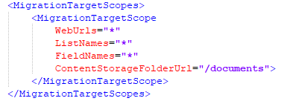
В случае, если для файлов определённых узлов, списков или полей требуется указать конкретную логическую папку хранилища, необходимо добавить Xml-элемент «MigrationTargetScope», указав в нём название логической папки и расположение файлов, которые должны загружаться в эту логическую папку. Названия узлов, списков и полей могут быть указаны через точку-запятую.
Значение «*» обозначает «все». Настройка «MigrationTargetScope» с конкретными указанными названиями является более приоритетной, чем настройка со значением «*».
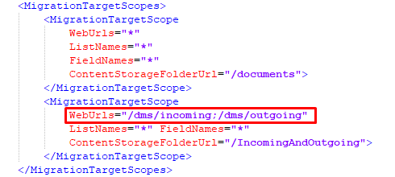
На приведённом примере файлы узлов входящих и исходящих документов загружаются в логическую папку «/IncomingAndOutgoing», а все остальные файлы загружаются в логическую папку «/documents». Все логические папки, указанные в файле конфигурации утилиты должны быть предварительно настроены в хранилище WSS Storage.

Примечание: Информация к сведению.
Описание логики миграции документов в логическую папку хранилища «/documents» описана инструкции миграции для сценария, когда на сервер Linux установлена новая инсталляция WSS Storage (раздел 1.1.1.2). Все библиотеки SharePoint будут смигрированы утилитой в папку «/documents» согласно заданной настройке.
Для сценария, когда WSS Storage смигрирован с Windows на Linux, логика немного изменена.
В папку «/documents» будут загружаться файлы из библиотек, поля которых не перечислены в константе «WSSC.V4.SYS.Fields.Files.Archive.IntegrationSettings».
В свою очередь файлы из полей, которые перечислены в константе, будут смигрированы в те же логические папки хранилища, в которые загружались при переходе карточек в архив, когда WSS Storage был развернут на Windows. Например, если на процессе «Входящие» для поля «Файлы документов» типа «Файлы» была настроена интеграция с WSS Storage на Windows и файлы-блобов хранились в папке Incoming, то при переходе на WSS Storage на Linux все существующие файлы-блобов и библиотека Sharepoint, указанная для поля «Файлы документа» будут мигрированы в папку Incoming на Linux-сервере, не смотря на то, что в настройках установлена папка «/documents».

  - Заполнение Xml-элемента DirectumSource.
В атрибуте Enabled установить значение false.
  - Проверить наличие сопоставлений названий библиотек SharePoint и создаваемых библиотек хранилища в Xml-элементах «LibraryNameMappings/LibraryNameMapping». Названия библиотек хранилища должны быть латиноязычными и не содержать пробелов.
На момент первого запуска утилиты в конфигурационном файле утилиты могут быть указаны не все сопоставления библиотек, это не критично, недостающие сопоставления заполняются после первого запуска утилиты.

- Согласно инструкции миграции: Запустите утилиту загрузки файлов в хранилище WSSDocs.Utils.Migration.Files.UploadToStorage.exe.
При старте работы утилита проверяет наличие сопоставлений библиотек SharePoint и библиотек хранилища для всех библиотек из полей файлов, соответствующих настройке «MigrationTargetScopes/MigrationTargetScope». При отсутствии сопоставлений, названия библиотек SharePoint будут отображены в консольном выводе утилиты, после чего необходимо добавить в конфигурационный файл недостающие сопоставления и запустить утилиту заново.
Утилита выполняет загрузку файлов, только в случае если сопоставления для всех библиотек SharePoint, подлежащих загрузке в хранилище, присутствует в конфигурационном файле.

Комментарий: Перед запуском утилиты необходимо убедиться, что docker-контейнер с WSS Storage запущен и логи контейнера не содержат ошибок.
Для просмотра запущенных контейнеров на Linux-сервере WSS Storage ввести команду docker ps.
Если в полученном списке нет контейнера WSS Storage со статусом UP, то необходимо запустить контейнер.

После завершения работы утилиты необходимо обязательно проверить её логи в той же папке, откуда была запущена утилита. В случае наличия ошибок следует проконсультироваться с разработчиками, так как может потребоваться доработка утилиты.

  - Миграцию файлов утилитой WSSDocs.Utils.Migration.Files.UploadToStorage можно проводить, не останавливая инсталляцию WSSDocs4.

Раздел «1.3 Остановка работы инсталляции WSSDocs4 для доступа пользователей»
Цель – Остановка приложения WSSDocs4.
Согласно инструкции миграции:
- Закройте доступ к веб-приложению WSSDocs4 (обратитесь к системным инженерам для установки «заглушки» на веб-приложение).
- Остановите все windows-сервисы WSSDocs4.
Комментарий: Предполагается, что действия предыдущих разделов (1.1.1.2, 1.1.1.3, 1.1.2) можно выполнять, не прекращая работу Заказчика с WSSDocs4. Только в рамках раздела 1.1.1.1 потребуется в выделенное Заказчиком технологическое окно переключить пользователей на работу с WSS Storage на Linux. В связи с тем, что выполнение перечисленных разделов может занять продолжительное время и часть этого времени Заказчик сможет продолжать работу с WSSDocs4, то за данный период накопится дельта изменений в документах.
Необходимо остановить работу с WSSDocs4, чтобы на исходной среде прекратились изменения в файлах и таблицах БД. Это важное условие для продолжения миграции.
Требуется:
- Согласовать установку заглушки на веб-приложение WSSDocs4 с Постановщиком и поставить задачу на отдел системных инженеров.
Примечания:
  - «Инструкция – переключение на инфо страницу с кастомной 404 ошибкой» и «Инструкция – Отключение инфостраницы (заглушки)».
  - Необязательно отделу системных инженеров передавать задачу на снятие заглушки. Системному инженеру достаточно её установить, Исполнитель может снять её самостоятельно.
- Остановить все Windows-сервисы WSSDocs4 с приставкой WSSC_. Если Заказчик использует WSS Storage на Windows, то остановить службу WSS Storage Service на Windows-сервере, где установлен WSS Storage.

Раздел «1.4 Финальная загрузка последних изменений файлов инсталляции WSSDocs4 в хранилище WSS Storage»
Цель – мигрировать в WSS Storage на Linux последние изменения файлов, выполненных с момента последнего запуска утилиты.
Согласно инструкции миграции: Запустите повторно утилиту WSSDocs.Utils.Migration.Files.UploadToStorage.exe для загрузки последних изменений файлов, выполненных с момента последнего запуска утилиты.
Комментарий: Информация к сведению. Утилита WSSDocs.Utils.Migration.Files.UploadToStorage.exe при повторном запуске выполнит проверку версий ранее мигрированных файлов и, при появлении новых версий, эти версии загружаются в хранилище WSS Storage на Linux. Файлы, которые не изменились с момента предыдущего запуска, пропускаются. Информация о мигрированных файлах и их версиях сохраняется в определённые таблицы с префиксом «StorageMigration_» в БД DBF_Storage на MS SQL Server.

Раздел «1.5.2.1 Подготовка к миграции баз данных WSSDocs4 (MS SQL Server) в PostgreSQL»
Цель – выполнить подготовительные работы перед началом миграции баз данных в PostgreSQL.
Информацию к сведению из инструкции «Миграция WSSDocs4 в WSSDocs5» (БЗ-2023-94067):
- Внимание! Миграцию баз данных исходной системы WSSDocs4 необходимо выполнять только после миграции файлов в хранилище WSS Storage, поскольку исходные базы WSS Docs должны быть консистентны с базой данных лога миграции файлов DBF_FilesMigration.

- В WSSDocs5 для всех типов СУБД схема таблиц изменена под требования по именованию для PostgreSQL – названия таблиц, столбцов, индексов, представлений должны иметь длину не более 63 байта. При этом, поскольку для русскоязычных названий каждая буква занимает 2 байта, принято решение все названия сделать латиноязычными. Также данный подход позволяет не менять схему таблиц для международной версии WSS Docs.

Для выполнения указанного выше требования по именованию в процессе миграции таблиц из MS SQL Server в PostgreSQL названия таблиц, столбцов и индексов заменяются на латиноязычные названия «на лету» на основе заранее сгенерированного файла конечных сопоставлений названий таблиц, столбцов и индексов TableMappings.json.

Данный файл формируется при помощи утилиты WSSDocs.Utils.Migration.PrepareSchemaRenamings, запускаемой на сервере приложений WSSDocs4 и использующей подготовленный файл конфигурации утилиты, в котором указаны 4х-буквенные латиноязычные коды узлов, списков и служебных названий полей, используемые для формирования «коротких» названий таблиц, а также указаны названия столбцов, переведённые на английский язык.

В рамках текущего раздела необходимо выполнить подготовку конфигурации переименований таблиц, индексов и столбцов «на лету».

Комментарий по указанию в настройках папки для хранения баз данных PostgreSQL
В инструкции миграции не указано, но Исполнителю следует проверить папку на Linux-сервере PostgreSQL, в которой будут храниться базы данных.
Информация к сведению:

Для этого следует узнать у Постановщика договоренности с Заказчиком по подготовке места под базы данных. Если для их хранения выделен отдельный диск, то узнать какой. Ожидается, что это будет диск /dev/sdb, который смонтирован в папку /data, где будут расположены базы данных.
В случае ВМ WSS, если базы данных будут небольшие по объему, то для их хранения выделяется папка /var/wss/postgresql/data или /var/lib/postgresql на диске /dev/sda.
Проверить путь хранения баз данных на Linux-сервере PostgreSQL можно следующим образом:
- Если PostgreSQL развернут через Docker, то путь указан в файле docker-compose.yml, расположенный в папке /opt/wss/postgres.
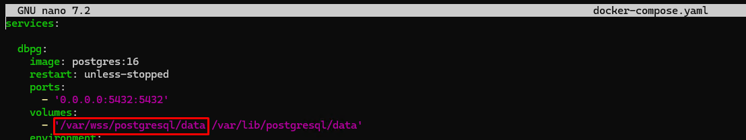
- Если PostgreSQL развернут пакетом, то применить команду:
sudo -u postgres psql -c "show data_directory;"

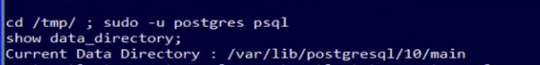
Если по результатам проверки будет определено, что папки для хранения баз данных заданы некорректно, то по согласованию с Постановщиком поставить задачу на отдел системных инженеров или передать просьбу Заказчику, что требуется изменить папку для хранения баз данных.
Например, в рамках проекта был выделен диск /dev/sdb на Linux-сервере, где установлен PostgreSQL. При этом Заказчиком в настройках PostgreSQL в качестве папки хранения данных была указана /var на диске /dev/sda.
Для исправления Заказчику была передана информация, что необходимо смонтировать путь к папке /data на диске /dev/sdb.

Подготовка к миграции
После проверки дискового раздела необходимо перейти к подготовке к миграции баз данных:
- Согласно инструкции миграции: Скопируйте папку утилиты WSSDocs.Utils.Migration.PrepareSchemaRenamings на сервер приложений WSSDocs4 из папки Яндекс.Диска /WSSDocs5/Utils/windows.

Комментарий: С Яндекс.Диска скопировать папку утилиты WSSDocs.Utils.Migration.PrepareSchemaRenamings на сервер приложения WSSDocs4. Не требуется вносить изменения в конфигурационный файл WSSDocs.Utils.Migration.PrepareSchemaRenamings.exe.config.

Рекомендовано все утилиты WSSDocs4 хранить и запускать под именем Администратора из папки C://Program Files/WSS/Utils.

- Согласно инструкции миграции: Запустите утилиту. При первом запуске в случае, если файл appsettings.json не содержит полного набора 4х-буквенных кодов для всех узлов, списков и полей приложения или не содержит английских переводов названий столбцов для всех полей приложения, будет создан файл NotMappedNames.json с перечнем всех названий, требующих сопоставления с 4х-буквенным кодом или латиноязычным названием.

Комментарий: После завершения работы утилиты необходимо проверить её логи. Если зафиксированы ошибки, то их необходимо проанализировать.
В случае появления ошибки с текстом «Файл переименований не может быть сформирован из-за наличия дублирующихся названий таблиц между базами данных WSS Docs» требуется решить проблему с дубликатами таблиц.

- Согласно инструкции миграции: В случае, если был создан файл NotMappedNames.json, то, при наличии в нём раздела «CodeMappings», в данном разделе будут содержаться автоматически сгенерированные 4х-буквенные коды, которые необходимо вставить в одноимённый раздел файла конфигурации appsettings.json утилиты.

Комментарий: Нет комментариев.

- Согласно инструкции миграции: В случае, если файл NotMappedNames.json содержит непереведённые названия столбцов в разделе «FieldColumnNames», то необходимо воспользоваться утилитой WSSDocs.Utils.Migration.TranslateColumnNames из папки /WSSDocs5/Utils/windows. Утилита выполняет переводы названий столбцов при помощи Google Translate с подключением через сеть интернет.
После финального формирования переводов столбцов без каких-либо рекомендаций утилиты перевода скопируйте содержимое раздела «FieldColumnNames» из сгенерированного файла MappedConfig.json в одноименный раздел файла конфигурации appsettings.json утилиты WSSDocs.Utils.Migration.PrepareSchemaRenamings

Комментарий: Нет комментариев.

- Согласно инструкции миграции: После того, как файл конфигурации appsettings.json утилиты WSSDocs.Utils.Migration.PrepareSchemaRenamings будет заполнен всеми недостающими кодами и переводами запустите утилиту заново.

Комментарий: В случае успешного выполнения в папке утилиты будут сформированы файлы.
  - Файл TableRenamings.json, который используется для сопоставления переименований таблиц, индексов и столцбов «на лету» при миграции базы данных из MS SQL Server в PostgreSQL.
  - Файл RenameSettings.json, в котором содержатся значения кодов, названий столбцов для соответствующих идентификаторов узлов, списков и полей. Данный файл используется для применения и сохранения настройки переименований в базе DBF_Content после её миграции в PostgreSQL.
Примечания:
  - Файл TableRenamings.json содержит сопоставления переименований для таблиц сразу всех баз данных WSS Docs – база основных данных, база архивных данных, база второстепенных данных, база журналируемых данных (DBF_Content, DBF_Content_Archive, DBF_Content_Secondary, DBF_Content_Logs).
  - При вынужденной ручной смене названий столбцов ТАБЛИЦ СПИСКА в файле TableRenamings.json необходимо также приводить в соответствие настройку НАЗВАНИЯ СТОЛБЦА для ПОЛЯ, которая потом устанавливается в таблицу DBFields утилой ApplyRenameSettings.

Раздел «1.5.2.2 Миграция баз данных WSSDocs4 из MS SQL Server в PostgreSQL»
Цель – выполнить миграцию баз данных из MS SQL Server в PostgreSQL.
Важно! Миграцию баз данных исходной системы WSSDocs4 необходимо выполнять только после загрузки файлов в хранилище WSS Storage на Linux, поскольку исходные базы WSS Docs должны быть консистентны с базой данных лога миграции файлов DBF_FilesMigration.
- Согласно инструкции миграции: На инсталляции WSSDocs4, работающей на MS SQL Server остановите следующие процессы:
  - Веб-приложение WSS Docs.
  - Фоновые сервисы WSS Docs.
  - Хранилище файлов WSS Storage.

Комментарий: Остановка инсталляции WSSDocs4 обязательна. Если не отключать, то есть риск:
- Того, что из-за отсутствия остановки приложения получим < 0.1% неконсистентных данных. Это будет касаться последний изменений, например, на момент старта миграции DBF_Content документ был оперативным, а на момент старта миграции DBF_Content_Archive он стал архивным. Таким образом получим 2 копии документа с одинаковым ID. Могут быть и другие кейсы неконсистентности.
- Сильно увеличить загрузку сервера БД, с которого буду мигрироваться данные. Это может быть критично Заказчику, если проводить миграцию баз данных прода, не отключая WSSDocs4.

Примечания:
  - Информация к сведению, для грубой оценки трудоемкости миграции баз данных. Миграция 3 ТБ данных составила 9 часов.
  - Если требуется продолжать работу с WSSDocs4, то приложение можно запустить после завершения миграции.

- Согласно инструкции миграции: Выполните миграцию базы основных данных, базы архивных данных, базы второстепенных данных, базы журналируемых данных, базы лога миграции файлов (DBF_Content, DBF_Content_Archive, DBF_Content_Secondary, DBF_Content_Logs, DBF_FilesMigration) с использованием подготовленного файла переименований TableRenamings.json.

Комментарий:
В приложении DBeaver подключиться к серверу БД PostgreSQL, куда должны быть мигрированы таблицы, и создать новый запрос:


В открывшемся окне редактора вставить команду создания базы данных.
Шаблон команды:
CREATE DATABASE "{Example_Database_Name}" OWNER {УЗ_PostgreSQL} ENCODING UTF8
Где вместо {Example_Database_Name} необходимо указать название базы данных.
И вместо {УЗ_PostgreSQL} в качестве владельца создаваемой базы данных указать УЗ, подготовленную для работы с базами данных PostgreSQL.

Таким образом, необходимо создать DBF_Config, DBF_Content, DBF_Content_Archive DBF_Content_Logs. И если ранее не была создана, то и DBF_Storage.

Пример команд выполненных на ТМК:
CREATE DATABASE "DBF_Config" OWNER wss_admin ENCODING UTF8;
CREATE DATABASE "DBF_Content" OWNER wss_admin ENCODING UTF8;
CREATE DATABASE "DBF_Content_Archive" OWNER wss_admin ENCODING UTF8;
CREATE DATABASE "DBF_Content_Logs" OWNER wss_admin ENCODING UTF8;
CREATE DATABASE "DBF_Storage" OWNER wss_admin ENCODING UTF8;

Примечания:
  - Внимание! На данном шаге уже может быть создана БД DBF_Storage, если были выполнены пункты раздела 1.1.1.1. Повторно базу создавать не надо.
  - Если в DBeaver уже ранее кем-то были созданы пустые БД DBF_Config, DBF_Content, DBF_Content_Archive DBF_Content_Logs, то заново можно не создавать. Если потребуется их пересоздать, то предыдущие либо удалить, либо переименовать существующие базы, затем создать новые.
Пример команды переименования для DBF_Config:
ALTER DATABASE "DBF_Config" RENAME TO "DBF_Config"

Для миграции баз данных (DBF_Config, DBF_Content, DBF_Content_Archive, DBF_Content_Logs, DBF_Storage) необходимо выполнить действия ниже. При этом, часть пунктов (a, b, c, e) ранее были выполнены в рамках раздела 1.1.1.1. Соответственно, их повторно выполнять не надо. В случае разворачивания сценария из раздела 1.1.1.2 необходимо выполнить все пункты ниже.
- Скопировать папку утилиты WSSDocs.Utils.DatabaseMigration.App в папку /opt/wss/docs/utils на сервер PostgreSQL. Описание утилиты приведено в задаче З-2023-30712.
- Через Terminal перейти командой cd /opt/wss/docs/utils/ WSSDocs.Utils.DatabaseMigration.App в папку скопированной утилиты.
- Применить команду sudo chmod 777 WSSDocs.Utils.DatabaseMigration.App для установки разрешения на запуск исполняемого файла.
- Скопировать в папку утилиты файл переименований TableRenamings.json, сформированный при запуске утилиты WSSDocs.Utils.Migration.PrepareSchemaRenamings.
Необходимо проверить, что в качестве значения свойства "MappingFileName" конфигурационного файла appsettings.json утилиты WSSDocs.Utils.DatabaseMigration.App указано TableRenamings.json.
- Отредактировать обязательно все файлы *.migrationconfig.json командой nano. Например, nano DBF_Storage.migrationconfig.json:
    - Строку подключения к базе данных источника MS SQL Server в параметре «SrcOptions:ConnectionString», а именно в атрибуте «Server» указать адрес сервера базы данных MS SQL Server. В атрибутах UID и PWD указать логин и пароль УЗ, созданной для подключения к MS SQL Server во время выполнения миграции. Остальные атрибуты в строке не менять.
    - Указать только актуальный пароль учётной записи, имеющей доступ к СУБД PostgreSQL, в строке подключения базы данных назначения PostgreSQL в параметре «DstOptions:ConnectionString» в атрибуте «Password». Остальные атрибуты строки не менять. В атрибуте Server оставить название «localhost».
    - В конфигурационном файле есть атрибуты «SkipTable»(пропустить таблицу), SkipDataForTables (пропустить элементы таблиц), SkipColumnNames (пропустить колонки по названию), SkipColumnTypes (пропустить колонки по типу). Они уже заполнены по умолчанию, очищать данные значения не надо.
Если необходимо мигрировать все базы данных, то атрибуты менять не надо.
Если мигрировать надо часть таблиц, то в указанные атрибуты, не удаляя существующие записи, добавить новые.
Пример заполненных файлов *.migrationconfig.json:
- Для каждого из файлов конфигурации миграции *.migrationconfig.json запустить команду проверки корректности схемы источника.
Например, команда запуска проверки для базы данных DBF_Config:
./WSSDocs.Utils.DatabaseMigration.App check -f DBF_Config.migrationconfig.json

В случае, если проверка завершилась с предупреждениями или ошибками, необходимо их исправить и запустить команду заново, пока проверка не завершится успешно.
Примеры результатов проверок:

- Если других ошибок нет, то для миграции баз данных применить серию команд:
    - ./WSSDocs.Utils.DatabaseMigration.App migrate -f DBF_ Config.migrationconfig.json
    - ./WSSDocs.Utils.DatabaseMigration.App migrate -f DBF_Content.migrationconfig.json
    - ./WSSDocs.Utils.DatabaseMigration.App migrate -f DBF_Content_Archive.migrationconfig.json
    - ./WSSDocs.Utils.DatabaseMigration.App migrate -f DBF_Content_Logs.migrationconfig.json
    - ./WSSDocs.Utils.DatabaseMigration.App migrate -f Secondary_to_DBF_Content.migrationconfig.json
    - ./WSSDocs.Utils.DatabaseMigration.App migrate -f Secondary_to_DBF_Content_Archive.migrationconfig.json.
    - ./WSSDocs.Utils.DatabaseMigration.App migrate -f FilesMigration_to_DBF_Content.migrationconfig.json.
    - (Выполнить команду, если миграция идет по сценарию из раздела 1.1.1.2. При сценарии из раздела 1.1.1.1 повторно БД DBF_Storage мигрировать не надо) ./WSSDocs.Utils.DatabaseMigration.App migrate -f FilesMigration_to_DBF_Content.migrationconfig.json.

- В результате миграций в базе данных назначения будет создана таблица _MigrationLog. В этой таблице находится информация о состоянии миграции таблиц, времени миграции, ошибках при миграции таблиц.
Также в таблицу записывается статус успешного окончания миграции для каждой таблицы. В случае преждевременного прерывания работы утилиты при повторном её запуске миграция не будет выполняться для таблиц, у которых в таблице _MigrationLog был сохранён статус, как успешно мигрированных.
Если исходные БД не изменились/отключены/readonly, то утилиту миграции для гарантии следует запускать несколько раз, чтобы убедиться, что все таблицы мигрированы.

Если требуется повторная миграция баз, то выполнить действия из файла:

Пример результата миграций:

- Применить настройки переименований, указанных в сформированном файле RenameSettings.json:
  - Скопировать утилиту WSSDocs.Utils.Migration.ApplyRenameSettings в папку /opt/wss/utils на Linux-сервер приложений.
  - Скопировать сформированный ранее файл RenameSettings.json в папку утилиты.
  - Установить разрешения на запуск исполняемого файла WSSDocs.Utils.Migration.ApplyRenameSettings, расположенного внутри папки утилиты командой:
sudo chmod 777 WSSDocs.Utils.Migration.ApplyRenameSettings
  - Указать корректную строку подключения к базе данных DBF_Content в конфигурационном файле appsettings.json утилиты.
Пример:
  - Запустите утилиту командой
./WSSDocs.Utils.Migration.ApplyRenameSettings

Раздел «1.5.4.4 Запуск веб-приложения WSSDocs5»
Цель – Запустить WSSDocs5 для дальнейшего проведения настроек в СЭД.
Согласно инструкции миграции: Находясь в папке /opt/wss/docs/app сервера веб-приложения WSSDocs5 запустить docker-контейнер веб-приложения и веб-сервера WSSDocs5 командой:
docker compose up -d
Комментарий: Если СЭД после запуска контейнеров недоступен, то следует проверить логи контейнера. Для этого:
- Применить команду docker ps для просмотра списка запущенных контейнеров. В столбце «CONTAINER ID»скопировать значение, которое присвоено контейнеру Docs и Docs Proxy.
- Применить команду по просмотру логов docker logs CONTAINER ID, указав вместо «CONTAINER ID» скопированный ID. Если есть ошибки, то после их исправления в папке /opt/wss/docs/app перезапустить контейнер по команде docker-compose down && docker-compose up -d и повторно проверить логи. Необходимо исправить ве критические ошибки, которые возникают при запуске контейнера с WSSDocs5.

Раздел «1.5.4.7 Настройка параметров приложения»
Цель – Настроить параметры приложения WSSDocs5.
Согласно инструкции миграции: В случае использования новой базы данных DBF_Config перейдите на страницу параметров приложения https://docsapp/admin/ApplicationEdit укажите соответствующие названия базы данных с установленным переключателем «», укажите «Общедоступный адрес приложения» и сохраните параметры приложения.

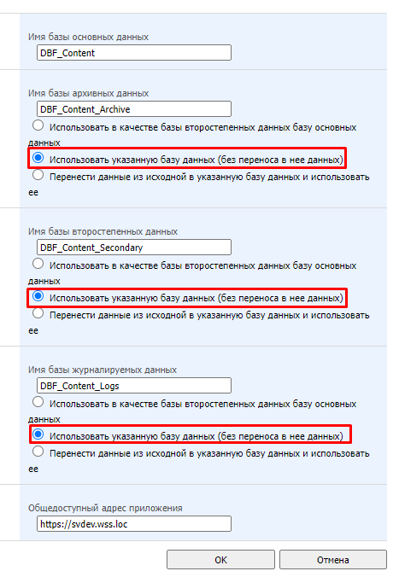

Комментарий: В соответствии с инструкцией необходимо перейти по ссылке https://docsapp/admin/ApplicationEdit.
Вместо docsapp указать адрес приложения WSSDocs5.
Далее:
- Указать соответствующие названия баз данных с установленным переключателем «Использовать указанную базу данных (без переноса в нее данных)». На примере:
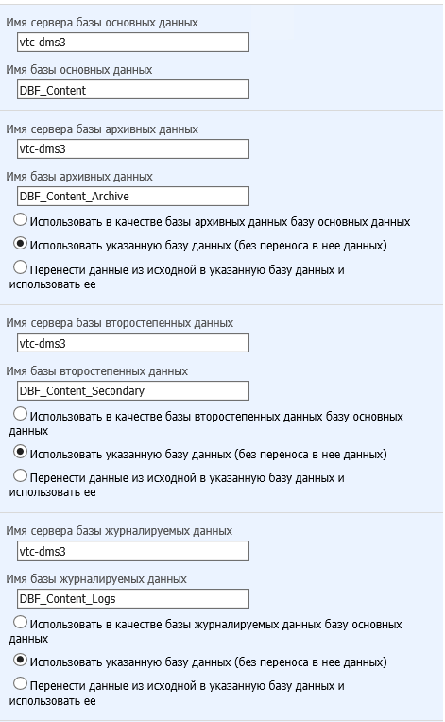
- Указать «Общедоступный адрес приложения». На примере:
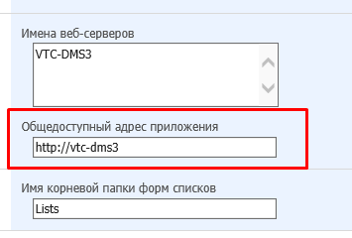
- Сохранить параметры по кнопке «Ок».

Раздел «1.6 Обновление схемы метаданных приложения WSSDocs5»
Цель – Обновить схему метаданных WSSDocs5.
- Согласно инструкции миграции: Перед обновлением схемы метаданных удалить столбец SiteID из таблицы DBDatabases базы данных DBF_Config.

Комментарий: Применить через DBeaver запрос
ALTER TABLE dbdatabases DROP COLUMN siteid

- Согласно инструкции миграции: Перейдите на страницу https://docsapp/admin и обновите схему метаданных систем, нажав по ссылке «Обновить схему метаданных».

Важно! Обновление схемы метаданных запускайте с предустановленным параметром адресной строки на странице глобальных настроек disableTransaction=true.

То есть адрес будет таким: https://docsapp/admin?disableTransaction=true
Важно не забыть нажать ENTER и потом уже можно обновлять схему.

Если после обновлениях схемы возникнет ошибка, то при повторном запуске обновления схема начнет обновляться с момента появления ошибки, а не с самого начала, что существенно экономит время.

Примечание: После обновления схемы метаданных работоспособность системы отсутствует, поскольку не пройден этап переименования таблиц и столбцов (раздел 1.8), о чем может свидетельствовать ошибка на скриншоте:
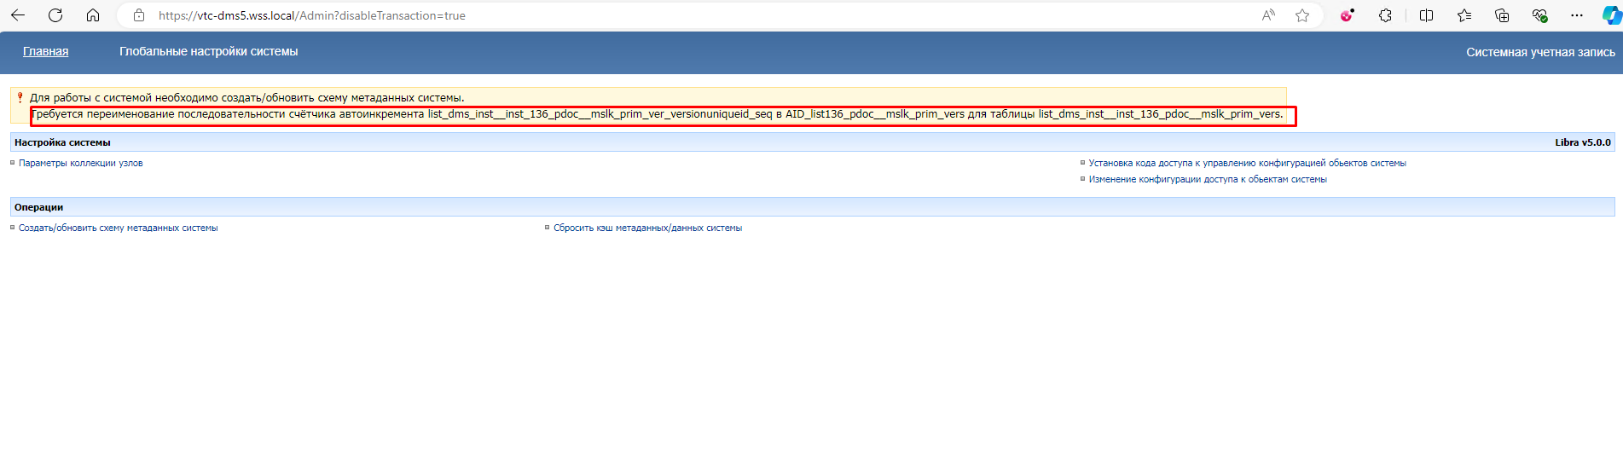

В результате обновления схемы метаданных будет корректно отображена корневая страница администрирования /Admin, но страницы пользовательского интерфейса по адресу /Docs и вложенным адресам отображаться не будут, поскольку на данном этапе ещё не выполнено восстановление пользовательского интерфейса соответствующей утилитой.

Комментарий: Информация к сведению. При выполнении следующих разделов система может повторно запрашивать обновление схемы метаданных.

Раздел «1.7 Переключение полей файлов на использование файлов, мигрированных в хранилище WSS Storage»
Цель – Переключить поля типа «Файлы» на использование файлов, мигрированных в хранилище WSS Storage на Linux.
- Согласно инструкции миграции: Выполните миграцию базы данных DBF_FileMigration (MsSql) в базу данных DBF_Content (PostgreSQL) с использованием файла конфигурации миграции FilesMigration_to_DBF_Content.migrationconfig.json.

Комментарий: Нет необходимости мигрировать базу данных DBF_FileMigration, так как ранее это было проделано в разделе 1.5.2.2.

- Согласно инструкции миграции: Скопируйте папку утилиты WSSDocs.Utils.Migration.Files.UpgradeToStorage с Яндекс Диска в папку /opt/wss/docs/utils на сервер приложений WSSDocs5.

Комментарий: Скопировать папку можно через WinSCP. При этом подключение через WinSCP выполнить под УЗ, у которой есть доступы на работу с папкой /opt/wss/docs/utils на Linux-сервере.

- Согласно инструкции миграции: Перейдите в папку скопированной утилиты:
  - Проверьте корректность названия docker-образа WSSDocs5, на основе которого будет запускаться утилита.
  - Запустите утилиту командой docker compose up
Примечание: Обратите внимание, команда docker compose up запускается без доп. параметра -d, чтобы вывод утилиты можно было отслеживать непосредственно в окне Terminal
Комментарий:Дополню, что:
- В папку скопированной утилиты можно перейти через Terminal по команде командой
cd /opt/wss/docs/utils/WSSDocs.Utils.Migration.Files.UpgradeToStorage
- Для проверки корректности docker-образа WSSDocs5:
  - Открыть на редактирование файл docker-compose.yml из папки утилиты командой
nano docker-compose.yml.
  - Проверить, что в services/wssutil в параметре image указано название образа WSSDocs5.

- Согласно инструкции миграции: Отслеживайте ход выполнения и окончание работы утилиты в окне Terminal.

Комментарий:В случае появления ошибок, не связанными с настройкой утилиты, то проконсультироваться с разработчиками, так как может потребоваться её доработка.
Пример корректного завершения работы утилиты:
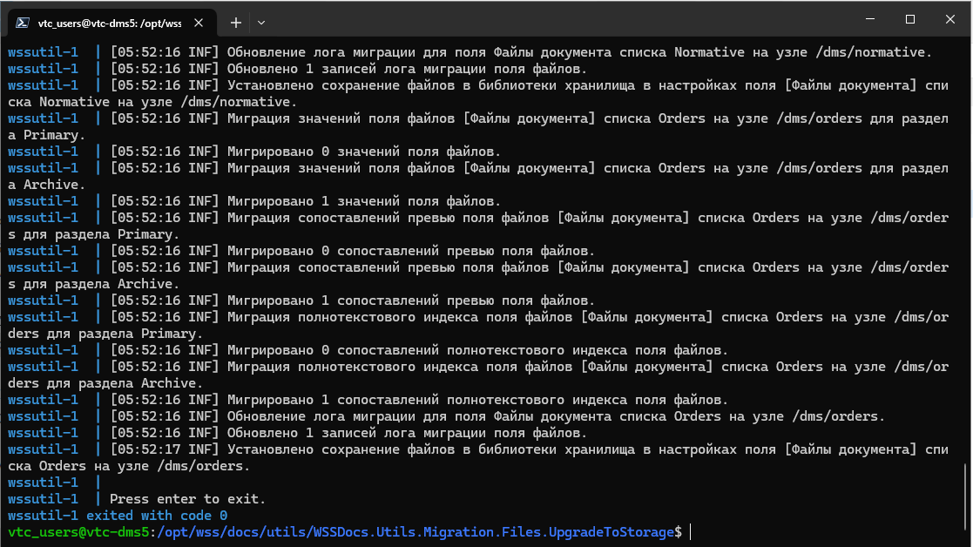

Раздел «1.8 Переименование таблиц и столбцов в латиноязычные названия малой длины»
Цель – Переименовать таблицы и столбцы в латиноязычные названия малой длины.
Согласно инструкции миграции: В WSSDocs5 для всех типов СУБД схема таблиц изменена под требования по именованию для PostgreSQL – названия таблиц, столбцов, индексов, представлений должны иметь длину не более 63 байта. При этом, поскольку для русскоязычных названий каждая буква занимает 2 байта, принято решение все названия сделать латиноязычными. Также данный подход позволяет не менять схему таблиц для международной версии WSS Docs.
Поскольку таблицы и столбцы будут переименованы также требуется изменение названий данных объектов при их использовании в запросах, сохранённых в настройках WSS Docs.
В случае, если WSSDocs5 запущен с использованием PostgreSQL, это значит, что таблицы, индексы и столбцы уже были переименованы ранее на этапе миграции баз данных и требуется только изменение названий данных объектов при их использовании в запросах, сохранённых в настройках WSS Docs.
Комментарий: После прочтения может по ошибке сложиться представление, что данный раздел 1.8 можно пропустить, если WSSDocs5 запущен с использованием PostgreSQL. Но это не так. Раздел обязательный к выполнению.
- Согласно инструкции миграции: Скопируйте папку утилиты WSSDocs.Utils.Migration.RenameDataSchema с Яндекс Диска в папку /opt/wss/docs/utils на сервер приложений WSSDocs5.

Комментарий: Скопировать папку можно через WinSCP. При этом подключение через WinSCP выполнить под УЗ, у которой есть доступы на работу с папкой /opt/wss/docs/utils на Linux-сервере.

- Согласно инструкии миграции:
Важно! В случае, если WSSDocs5 запущен с использованием PostgreSQL, удалите ключи конфигурации «CodeMappings» и «FieldColumnMappings» из файла appsettings.json, расположенного в папке утилиты, иначе её запуск может привести к непредвиденным последствиям.
Примечание: При миграции на WSSDocs5/MsSql утилита переименовывает таблицы/столбцы и переименовывает использование столбцов в настройках.
При миграции на WSSDocs5/PgSql утилита только переименовывает использование столбцов в настройках.

Комментарий: Информация к сведению. В файле appsettings.json утилиты, расположенной по адресу Яндекс Диска уже отсутствуют ключи конфигурации «CodeMappings» и «FieldColumnMappings».

- Согласно инструкции миграции: Перейдите в папку скопированной утилиты.
  - Проверьте корректность названия docker-образа WSSDocs5, на основе которого будет запускаться утилита.
  - Запустите утилиту командой docker compose up.
Примечание: Обратите внимание, команда docker compose up запускается без доп. параметра -d, чтобы вывод утилиты можно было отслеживать непосредственно в окне Terminal.
  - При первом запуске в консольном выводе утилиты может отобразиться:
    - Перечень названий узлов и списков, для которых отсутствует 4х-буквенный код в конфигурационном файле утилиты appsettings.json.
    - Перечень полей, для которых отсутствует латиноязычное название столбца в конфигурационном файле утилиты appsettings.json.
  - Скопируйте заготовку настройки из консольного вывода утилиты, вставьте в файл appsettings.json и добавьте недостающие сопоставления названий. Запустите утилиту повторно.
  - После успешного выполнения утилиты обновите схему метаданных, перейдя на страницу https://docsapp/admin и нажав по ссылке «Обновить схему метаданных».

Комментарий: Нет комментариев.

- Согласно инструкции миграции: После успешного выполнения переименований утилита выполняет проверку корректности названий таблиц, столбцов и индексов всех базы данных WSS Docs и выводит в консоль таблицы/столбцы/индексы, названия которых не соответствуют латиноязычному формату именований. Это могут старые таблиц несуществующих списков, вручную созданные таблицы и т.п. Наличие таких таблиц не позволит запустить миграцию баз данных из MS SQL Server в PostgreSQL – для успешной миграции данных подобных предупреждений не должно быть в выводе утилиты переименований, кроме предупреждений по столбцам «Идентификатор пользователя» и «Идентификатор группы» списков Сотрудников и Групп. Допускается повторный запуск утилиты переименований для проверки корректности названий таблиц/столбцов/индексов.
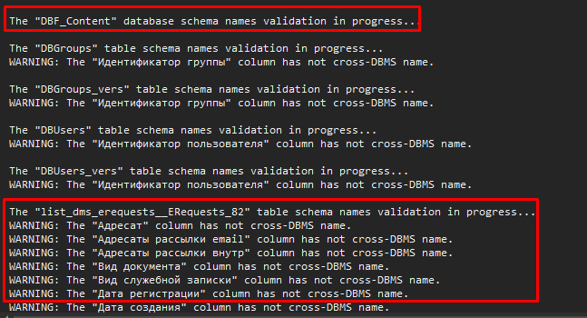

Комментарий: Если утилита отработала с ошибками, не связанными с настройкой утилиты, то проконсультироваться с разработчиками, так как может потребоваться её доработка.
Пример успешного завершения работы утилиты на VTC:
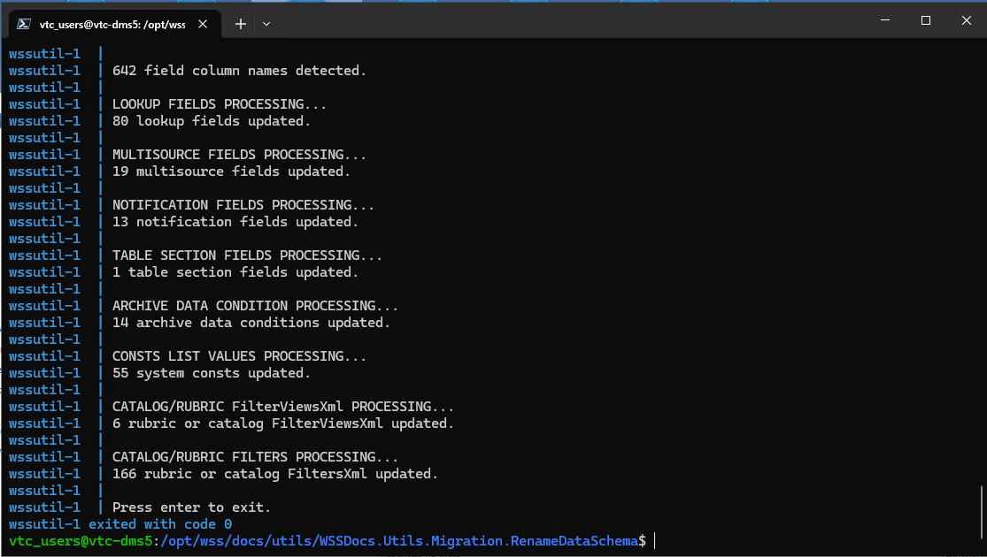

Раздел «1.9 Поддержка синтаксиса PostgreSQL в запросах, сохранённых в настройках системы»
Цель – Изменить синтаксис запросов, сохраненных в настройках WSSDocs5.
- Согласно инструкции миграции: Скопируйте папку утилиты WSSDocs.Utils.Migration.UpdateQuerySettingsSyntax с Яндекс Диска в папку /opt/wss/docs/utils на сервер приложений WSSDocs5.

Комментарий: Скопировать папку можно через WinSCP. При этом подключение через WinSCP выполнить под УЗ, у которой есть доступы на работу с папкой /opt/wss/docs/utils на Linux-сервере.

- Согласно инструкии миграции: Перейдите в папку скопированной утилиты.
  - Проверьте корректность названия docker-образа WSSDocs5, на основе которого будет запускаться утилита.
  - Запустите утилиту командой docker compose up.
Примечание: Обратите внимание, команда docker compose up запускается без доп. параметра -d, чтобы вывод утилиты можно было отслеживать непосредственно в окне Terminal.

Комментарий: В случае появления ошибок, не связанными с настройкой утилиты, то проконсультироваться с разработчиками, так как может потребоваться её доработка.
Пример успешного завершения работы утилиты на VTC:
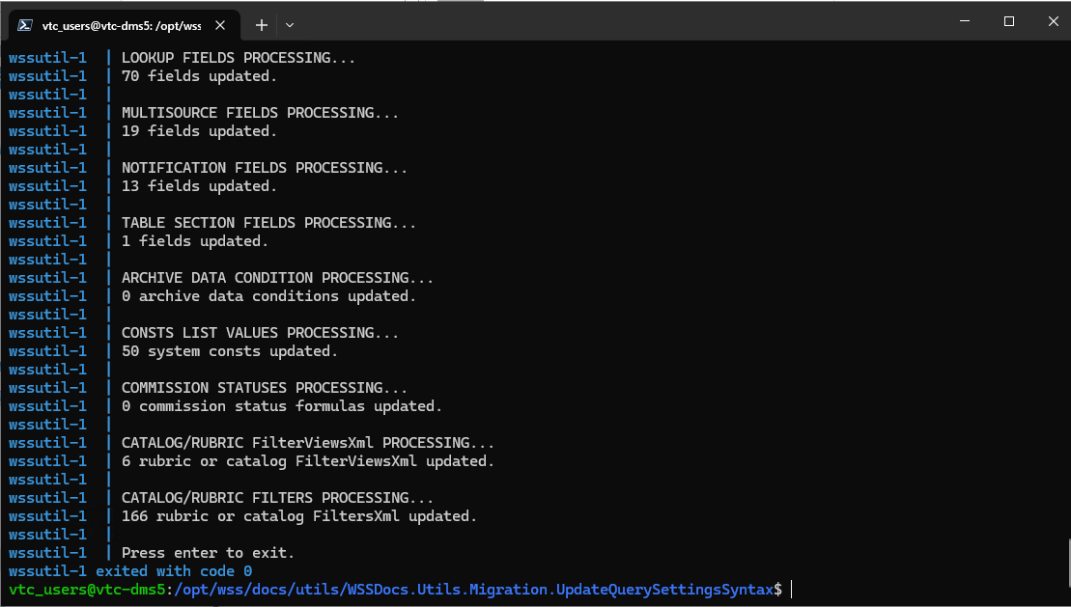

- Согласно инструкции миграции: PostgreSQL не предоставляет функцию DATEADD, аналогичную SQL Server, Sybase или MySQL, поэтому необходимо скорректировать запросы в функцией DATEADD.
В запросах картотеки поддерживается синтаксис:
{Today} - если в системе настроен учет рабочего дня, то возвращает Текущую дату и время начала рабочего дня. В противном случае возвращается текущая дата и время вида 00:00:00.
{TodayEnd} – Если в системе настроен учет рабочего дня, то возвращает текущую даты и время окончания рабочего дня. В противном случае возвращается текущая дата и время вида 23:59:59.
{Now} – текущая дата и время.
К элементам можно добавить или отнять число, которое означает плюс или минус количество дней.
Пример:
{Today + 1}
{Today - 3}
{TodayEnd + 15}
{TodayEnd - 4}
{Now + 5}
{Now - 7}
В списке констант найти все константы с использованием функции DATEADD, и скорректировать их.
Пример:
Константа «CommissionFilter_0_3days».
Было:
ExecuteUntil <(DATEADD (day, 3, {TodayEnd}))
AND ExecuteUntil > (DATEADD (day, -1, {Today}))

Стало:
ExecuteUntil < {TodayEnd + 3}
AND ExecuteUntil > {Today - 1}

Для запросов, не связанных с картотекой, если они есть, использовать арифметику datetime с интервальными литералами для получения тех же результатов.
Пример:
SQL Server:
-- Add 1 day to the current date November 21, 2012
SELECT DATEADD(day, 1, GETDATE());
# 2012-11-22 17:22:01.423
PostgreSQL:
-- Add 1 day to the current date November 21, 2012
SELECT CURRENT_DATE + INTERVAL '1 day';
# 2012-11-22 17:22:01

Комментарий: На примере проекта VTC в списке констант были найдены все константы по фильтру «Значение» = DATEADD.
Примеры измененных констант:

Раздел «1.10 Миграция пользовательских интерфейсов»
Цель – Выполнить миграцию пользовательских интерфейсов.
Справка.
В отличие от WSSDocs4, в котором пользовательские набор пользовательских интерфейсов настраивался при помощи файлов страниц *.aspx, расположенных в папке LAYOUTS\WSS\Docs, в WSSDocs5 настройка интерфейсов и их адресов выполняется при помощи списка UserInterfaces, располагаемом на главном узле.
Выполнить миграцию пользовательских интерфейсов из WSSDocs4 в WSSDocs5 необходимо в два этапа:
- Создание бэкапа интерфейсов WSSDocs4.
- Развёртывание бэкапа интерфейсов на WSSDocs5.

Согласно инструкции миграции: Для создания бэкапа необходимо проделать действия ниже.
- Скопировать папку утилиты WSSDocs.Utils.Migration.UserInterface.Backup на сервер приложений WSSDocs4.
- Проверить полноту набора страниц (файлов *.aspx) интерфейсов WSS Docs в папке «C:\Program Files\Common Files\microsoft shared\Web Server Extensions\14\TEMPLATE\LAYOUTS\WSS\Docs» на сервере приложений WSS Docs.
- Если расположение набора страниц интерфейсов отличается от указанного в предыдущем пункте, изменить конфигурационный файл утилиты appsettings.json, указав корректное расположение в параметре «FolderPagesPath».
- Запустить утилиту WSSDocs.Utils.Migration.UserInterface.Backup.exe от имени администратора.
- В случае успешного выполнения утилиты будет создан файл бэкапа пользовательских интерфейсов CardPages.cpkg в папке утилиты.
Комментарий: Нет комментариев.

Согласно инструкции миграции: Для развёртывания бэкапа необходимо проделать действия ниже.
- Скопировать папку утилиты WSSDocs.Utils.Migration.UserInterface.Restore из расположения в папку /opt/wss/docs/utils на сервер приложений WSSDocs5.
- Скопировать в папку утилиты на сервер приложений WSSDocs5 файл бэкапа пользовательских интерфейсов CardPages.cpkg.
- Перейти в папку скопированной утилиты:
  - Проверить корректность названия docker-образа WSSDocs5, на основе которого будет запускаться утилита.
  - Запустите утилиту командой docker compose up.
Примечание: Обратите внимание, команда docker compose up запускается без доп. параметра -d, чтобы вывод утилиты можно было отслеживать непосредственно в окне Terminal.
- Перейти на страницу глобальных настроек https://wssdocsapp/admin, где вместо wssdocsapp указать адрес СЭД WSSDocs5, перейти в список UserItems на главном узле. Проверить наличие элементов, соответствующих пользовательским интерфейсам исходной инсталляции WSSDocs4.
- Перейти на страницу https://wssdocsapp/docs, проверить работоспособность интерфейсов и переходы, доступные через главное меню СЭД.

Комментарий: Нет комментариев.

Раздел «1.11 Изменение настроек процессов»
Цель – Выполнить удаление столбца «assemblyName» для поля «Методы» типа «Табличная секция» во всех списках «WSSC_ProcessSettings».
- Согласно инструкции миграции: Скопируйте папку утилиты WSSDocs.Utils.Migration.FixProcessSettings с Яндекс Диска в папку /opt/wss/docs/utils на сервер приложений WSSDocs5.

Комментарий: Скопировать папку можно через WinSCP. При этом подключение через WinSCP выполнить под УЗ, у которой есть доступы на работу с папкой /opt/wss/docs/utils на Linux-сервере.

- Согласно инструкии миграции: Перейдите в папку скопированной утилиты.
- Проверьте корректность названия docker-образа WSSDocs5, на основе которого будет запускаться утилита.
- Запустите утилиту командой docker compose up.
Примечание: Обратите внимание, команда docker compose up запускается без доп. параметра -d, чтобы вывод утилиты можно было отслеживать непосредственно в окне Terminal.

Комментарий: Нет комментариев.

- Согласно инструкции миграции: Откройте любой элемент любого из списков «WSSC_ProcessSettings» и проверьте отсутствие столбца «Название сборки» (assemblyName) в таблице поля «Методы».

Комментарий: Нет комментариев.

- Согласно инструкции миграции: Откройте настройку поля «Методы» любого из списков «WSSC_ProcessSettings» и проверьте отсутствие столбца «assemblyName» в Xml-настройках табличной секции.

Комментарий: Нет комментариев.

Раздел «1.12 Изменение настроек отчетов»
Цель – Изменить формат ссылок отчетов.
- Согласно инструкции миграции: Скопируйте папку утилиты WSSDocs.Utils.Migration.FixReportSettings с Яндекс Диска в папку /opt/wss/docs/utils на сервер приложений WSSDocs5.

Комментарий: Скопировать папку можно через WinSCP. При этом подключение через WinSCP выполнить под УЗ, у которой есть доступы на работу с папкой /opt/wss/docs/utils на Linux-сервере.

- Согласно инструкии миграции: Перейдите в папку скопированной утилиты.
- Проверьте корректность названия docker-образа WSSDocs5, на основе которого будет запускаться утилита.
- Запустите утилиту командой docker compose up.
Примечание: Обратите внимание, команда docker compose up запускается без доп. параметра -d, чтобы вывод утилиты можно было отслеживать непосредственно в окне Terminal.

Комментарий: Пример результата завершения работы утилиты на проекте VTC.
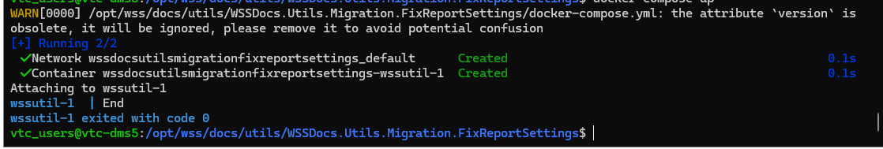

Раздел «1.13 Конвертация отчетов на новую архитектуру в WSSDocs5»
Цель – Конвертировать отчеты на новую архитектуру.
Согласно инструкции миграции: В WSSDocs5 нужно обязательно сконвертировать все отчёты по списку документов из новой в старую архитектуру с помощью утилиты WSSC.V4.DMS.Utils.ConvertPublishingReport.

Комментарий: Необходимо скопировать папку утилиты WSSDocs.DMS.Utils.ConvertPublishingReport в папку /opt/wss/docs/utils на сервер приложений WSSDocs5. Папка с утилитой расположена на Яндекс Диске.
Для конвертации необходимо выполнить действия из раздела «1.5 Настройка» тест-плана «WSS Docs 5 – адаптация утилиты WSSC.V4.DMS.Utils.ConvertPublishingReport» (З-2024-37825).

Раздел «1.14 Привязка пользователей WSSDocs5 к пользователям Keycloak»
Цель – сопоставить пользователей WSSDocs5 к пользователям Keycloak.
- Согласно инструкции миграции:
Важно! При настройке «User federation» импорта доменных пользователей в Keycloak должен быть добавлен «Mapper», импортирующий атрибут userPrincipalName пользователя из домена. Именно по значению атрибута userPrincipalName осуществляется поиск пользователя в Keycloak при сопоставлении с логином пользователя, полученного из SharePoint.
Для настройки импортируемого атрибута userPrincipalName обратитесь к системным инженерам.

Комментарий:
Если Keycloak относится к стороне Заказчика (Заказчик самостоятельно поставил и настроил Keycloak и не предоставляет доступа к нему для WSS-Consulting), то Заказчику необходимо самостоятельно настроить импортируемый атрибут userPrincipalName по инструкции:
В ином случае необходимо поставить задачу на отдел системных инженеров. Для системного инженера понадобится расшарить доступы к Keycloak, если у него их нет, и предоставить от Заказчика заполненный word-файл «Данные для настройки User Federation Provider».

Примечание: Информация о том, кто выполняет разворачивание Keycloak и настройки, должна быть указана в чек-листе подготовки к установке WSSDocs5. При этом согласно чек-листу должно быть исполнено требование Заказчиком по предоставлению файла «Данные для настройки User Federation Provider» для случая, если силами WSS-Consulting будет производиться настройка Keycloak.

- Согласно инструкции миграции: Скопируйте папку утилиты WSSDocs.Utils.Migration.ImportOpenID с Яндекс Диска в папку /opt/wss/docs/utils на сервер приложений WSSDocs5.

Комментарий: Скопировать папку можно через WinSCP. При этом подключение через WinSCP выполнить под УЗ, у которой есть доступы на работу с папкой /opt/wss/docs/utils на Linux-сервере.

- Согласно инструкции миграции: Отредактируйте конфигурационный файл утилиты appsettings.json, указав в строку подключения к базе данных SharePoint исходной инсталляции WSSDocs4 в параметре «Settings:SharepointDatabaseConnectionString».

Комментарий: В файле appsettings.json заполнить параметр SharepointDatabaseConnectionString следующим образом:
  - В атрибуте Server указать адрес подключения к MS SQL Server.
  - В атрибуте UID указать логин УЗ, созданной в рамках подготовки к миграции. Также потребуется добавить ещё один атрибут PWD и указать в нем пароль от УЗ в одинарных кавычках ‘’.

Пример заполненного appsettings.json на VTC.
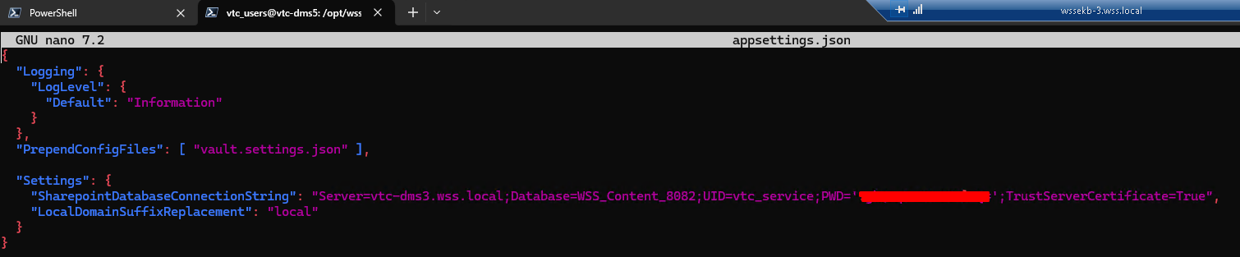

Пример заполненного appsettings.json.
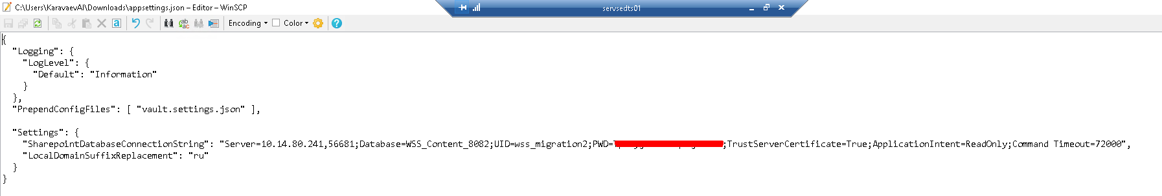
  - Если в Keycloak для пользователей в userPrincipalName добавлено значение с определенным суффиксом, например, "vtc1@wss.local", то в атрибуте "LocalDomainSuffixReplacement" файла appsettings.json нужно указать суффикс "local" для корректного преобразования. Без данной настройки OpenID для пользователей не проставится.

- Согласно инструкии миграции: Перейдите в папку скопированной утилиты.
- Проверьте корректность названия docker-образа WSSDocs5, на основе которого будет запускаться утилита.
- Запустите утилиту командой docker compose up.
Примечание: Обратите внимание, команда docker compose up запускается без доп. параметра -d, чтобы вывод утилиты можно было отслеживать непосредственно в окне Terminal.

Комментарий: Пример результата завершения работы утилиты:
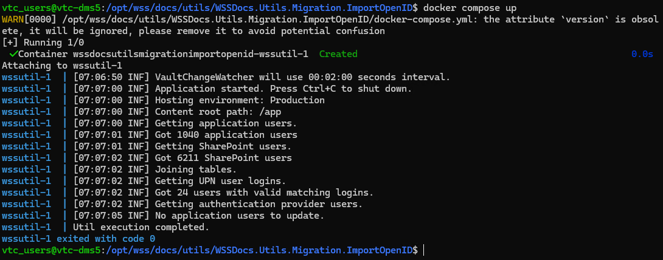

Раздел «1.15 Настройка логирования»
Цель – настроитьмодуль логирования.
Комментарий к разделу: Начиная с Docs5 системные логи и логи приложения направляются в стек ELK.
ОП-2024-0840, «Новое логирование Docs5».
Настройка логирования обязательна, однако следует в первую очередь обсудить с проектной командой о договоренностях с Заказчиком по данному вопросу. Если решено внедрить модуль логирования ELK, то перед установкой Заказчик должен выполнить требования и предоставить сведения по чек-листу (БЗ-2022-93855).
После получения чек-листа Исполнитель поставит задачу на отдел системных инженеров по разворачиванию ЕЛК. Если Заказчик предоставляет свой экземпляр приложения, то это надо отразить в задаче (пример задачи: З-2024-39137).
Установку и настройку произведет системный инженер.

Раздел «1.16 Дополнительная настройка»
Цель – Выполнить дополнительные настройки из инструкции миграции.
- Согласно инструкции миграции: Обязательно должны существовать константы WSSC_NomenclatureLookupSettings, DMS.Workflow.FilialLogic и CryptoSiteSettings.

Комментарий: Нужны только константы. Если они отсутствуют, то необходимо создать. Настройку можно взять дефолтную из описаний:
  - «Общие настройки подстановок и мультиисточника» – WSSC_NomenclatureLookupSettings. Константы в примерах файла нет. Надо просто настроить какой-нибудь шаблон общей настройки подстановки с названием WSSC_NomenclatureLookupSettings.
  - «Филиальный контроль сроков» – DMS.Workflow.FilialLogic.
  - «ЭЦП (ЭП)» – CryptoSiteSettings.

- Согласно инструкции миграции: Если в каталоге присутствуют поля типа «Вычисляемый столбец», то в них, в поле «Страница получения значения столбца для документа» необходимо скорректировать значение.
В частности, в случае если в картотеке есть столбец, настроенный по возможности «Редактирование текстового поля из картотеки», то в настройках такого столбца меняем значение в поле «Страница получения значения столбца для документа» с «Columns/TextEntryColumnHandler.ashx» на «/api/DMS.Controls/TextEntryColumnControl/TextEntry/ColumnResult

В иных случаях нужно делать запрос разработчикам, чтобы понять на какое значение поменять настройку в вашем случае.

В коробочной версии СЭД таких столбцов нет.

Комментарий: Нет комментариев.

- Согласно инструкции миграции: Перейти на страницу загрузки WSS Client.
https://appname/DMS.WSSClient/Update/UI/UploadAppPage

Комментарий: Необходимо запросить WSS Client у разработчиков. После перейти по ссылке https://appname/DMS.WSSClient/Update/UI/UploadAppPage, указав вместо appname адрес СЭДа. В появившемся окне загрузить архив WSS Client.
После загрузки WSS Client будет доступен на скачивание пользователям и администраторам СЭД.
Про работу WSS Client на Linux можно прочитать в соответствующей документации из задачи З-2021-20564.

- Согласно инструкции миграции: Обновить настройку всех процессов на странице
https://appname/DMS.Workflow/UpdateProcessSettings

Комментарий: Нет комментариев.

- Согласно инструкции миграции: Настроить фильтрацию по статусу вложенных поручений, если это не было выполнено при переходе на релиз РД3 (наличие установленного релиза РД3 на исходном приложении не гарантирует наличие настроенного функционала обработки статусов вложенных поручений). Факт настройки функционала можно проверить по наличию списка CommissionStatuses на узле /dms, а также по типу фильтра «Статус поручений» в папке «/Все документы/Исполнение/Исполнение поручений» каталога «Входящие», который должен быть равен «Подстановка», а не «Настраиваемый Sql-запрос».

Комментарий: Для настройки может потребоваться утилита WSSDocs.DMS.Utils.CustomQueriesReport. Папка расположена на Яндекс Диске

Блок №3. Настройка СЭД WSSDocs5 по инструкциям перехода на новый релиз и запуск сервисов
- Выполнить дополнительные настройки:
Условие | Инструкция
Если переход с релиза РД3 | - Настройки при переходе с РД3 на Docs5
Если переход с релиза РД2 | - Настройки при переходе с РД2 на РД3  - Настройки при переходе с РД3 на Docs5

- Актуализировать образ WSSDocs5, настроить и запустить сервисы в соответствии разделом 1.5.4.8 инструкции «Миграция WSSDocs4 в WSSDocs5» и перейти к этапу тестирования СЭДа. Подробности по настройке сервисов см. в файле:

План миграции прода
В дополнение приложен пример плана миграции продуктива.
№ п/п | Задача | Продолжительность
1 | Задачи Заказчика:  - Подготовка серверов для продуктивной среды;  - Выполнение требований по подготовке инфраструктуры  Предоставить удаленный доступ к серверам решения WSS Docs продуктивной среды. Минимум 4 (четыре) параллельных подключения. | -
2 | Проверка готовности продуктивных серверов и IT-инфраструктуры к установке | 1 раб. день
3 | Подготовка к миграции файлов, развертывание WSS Storage | 2 раб. дня
4 | Миграция файлов с текущей продуктивной системы в WSS Storage (в фоновом режиме) | 10 раб. дней
5 | Настройка WSS Storage и подготовка инфраструктуры для развертывания инсталляции WSS Docs5:  - Настройка Vault  - Настройка Keycloak  - Импорт пользователей | 3 раб. дня (можно выполнять параллельно с п.5)
6 | Финальная проверка готовности серверов и необходимых доступов, выбор дня для выполнения развертывания новой продуктивной среды | 2 раб. дня
7 | Задачи Заказчика:  - Остановить продуктивную среду  - Обновление или установка WSS Client на пользовательских ПК | -
8 | Домиграция файлов с текущей продуктивной системы в Storage | 2 часа
9 | Миграция основных данных из MS SQL на Postgres | 15 часов
10 | Настройка приложения WSS Docs | 24 часа
11 | Базовое тестирование работоспособности продуктивной системы и устранение ошибок | 8 часов
12 | Задачи Заказчика:  - Тестирование инсталляции силами Заказчика;  - Смена DNS-имени;  - Запуск системы в эксплуатацию. | -

